**Percepción Computacional**

Apartado inicial

Introducción a la asignatura:

La asignatura de "*Percepción Computacional*" desempeña un papel fundamental en el currículo de la *Maestría en Inteligencia Artificial Aplicada*, ya que abre las puertas a un mundo en el que las máquinas pueden "*ver*" y "*entender*" el mundo que las rodea. La percepción computacional es un campo interdisciplinario que combina elementos de visión por computadora, aprendizaje automático y procesamiento de imágenes para dotar a los sistemas de inteligencia artificial de la capacidad de interpretar, analizar y tomar decisiones basadas en datos visuales.

A lo largo de esta asignatura, se exploran los pilares fundamentales de la percepción computacional, sumergiéndonos en conceptos, técnicas y aplicaciones que revolucionan una amplia gama de industrias. Esta asignatura se enfoca en capacitar a los estudiantes con las habilidades esenciales para abordar desafíos reales en el ámbito de la inteligencia artificial.

A medida que avanzamos en el curso, descubriremos cómo las máquinas pueden extraer información valiosa de imágenes y videos, identificar objetos y personas, rastrear su movimiento y reconstruir el mundo en tres dimensiones. Además, exploraremos las aplicaciones prácticas de estos conceptos en campos tan diversos como la medicina, la robótica, la seguridad y el entretenimiento.

Al final del curso, los estudiantes tendrán las herramientas necesarias para convertirse en expertos en percepción computacional y aprovechar al máximo su potencial en el campo de la inteligencia artificial. A través de una combinación de teoría, pruebas de unidad y casos prácticos, los estudiantes adquirirán una comprensión sólida de cómo las máquinas pueden percibir y actuar, lo que les permitirá abordar desafíos del mundo real y contribuir de manera significativa a la vanguardia de la tecnología.

Objetivo general de la asignatura:

Capacitar a los estudiantes para comprender, aplicar y dominar los conceptos, técnicas y herramientas esenciales relacionados con la percepción computacional. Este curso tiene como objetivo fundamental dotar a los estudiantes de las habilidades necesarias para desarrollar sistemas de inteligencia artificial que puedan interpretar y extraer información significativa a partir de datos visuales, como imágenes y videos, y aplicar estos conocimientos en una variedad de contextos prácticos.

Objetivos específicos de la asignatura (resultados de aprendizaje):

Al finalizar la asignatura, los estudiantes estarán en condiciones de:

1. Comprender los fundamentos teóricos del procesamiento de imágenes y la visión por computadora, incluyendo conceptos clave como la adquisición de imágenes, la representación de imágenes y las técnicas de mejora de imágenes.

2. Diseñar, implementar y evaluar modelos de reconocimiento y clasificación de objetos utilizando técnicas avanzadas de aprendizaje automático y visión por computadora.

3. Desarrollar la capacidad de rastrear objetos en movimiento a lo largo del tiempo, lo que es esencial para aplicaciones de seguimiento y monitorización.

4. Adquirir conocimientos y experiencia en la reconstrucción tridimensional a partir de imágenes, lo que permitirá la creación de modelos 3D realistas y su uso en aplicaciones prácticas.

5. Aplicar los conocimientos adquiridos en situaciones del mundo real, como la seguridad, la medicina, la robótica y la realidad aumentada, entre otros.

Índice de unidades

**Unidad 1:** Fundamentos de procesamiento de imágenes, reconocimiento y clasificación de objetos, seguimiento de objetos 3

1.1 Introducción de la unidad y objetivos 3

1.2 Tiempo estimado de duración de la unidad 3

1.3 Desarrollo del material de la unidad 4

Fundamentos de procesamiento de imágenes 4

Reconocimiento y clasificación de objetos 10

Seguimiento de objetos 15

1.4 Breve resumen final de la unidad 18

1.5 Actividades de control de aprendizaje 18

1.5.1 Test de la unidad (20 preguntas) 18

1.5.2 Caso práctico 21

1.6 Bibliografía, material relacionado, sitios web de interés 21

1.7 Anexos 22

**Unidad 2:** Reconstrucción 3D, detección y reconocimiento facial 22

2.1 Introducción de la unidad y objetivos 22

2.2 Tiempo estimado de duración de la unidad 22

2.3 Desarrollo del material de la unidad 23

Reconstrucción 3D 23

Detección y reconocimiento facial 23

2.4 Breve resumen final de la unidad 33

2.5 Actividades de control de aprendizaje 34

5.5.1 Test de la unidad (20 preguntas) 34

5.5.2 Caso práctico 36

2.6 Bibliografía, material relacionado, sitios web de interés 36

2.7 Anexos 36

Evaluación final de la asignatura 36

Test final del curso calificable (40 preguntas) 36

Caso práctico final calificable 41

Evaluación y calificación del curso 41

**Desarrollo del curso**

## **Unidad 1:** Fundamentos de procesamiento de imágenes, reconocimiento y clasificación de objetos, seguimiento de objetos

### Introducción de la unidad y objetivos

En este apartado se debe dar una visión sobre lo que se va a tratar en la unidad y cuáles son los objetivos que se desean alcanzar. Cuando se mencionan los objetivos, lo que se busca es plantear los resultados de aprendizaje que se desean obtener (no dar los resultados, sino plantearlos de forma genérica). Los objetivos deben responder a las preguntas: qué, con qué y para qué.

### Tiempo estimado de duración de la unidad

Conteo de palabras por unidad (texto o teoría): 28,800

Palabras por minuto (ppm): 120

Tiempo aproximado en minutos de contenido académico (texto o teoría): 27.35min

Tiempo estimado en minutos de tutoriales guiados: 300min (5h)

Tiempo estimado en minutos de actividades académicas (trabajo colaborativo): 240min (4h)

Tiempo estimado de duración de la unidad: 4h + 5h + 4h = ~13h

### Desarrollo del material de la unidad

#### Fundamentos de procesamiento de imágenes

**Una visión cronológica de la percepción computacional**

La percepción computacional estudia el desarrollo de sistemas artificiales que procesan, perciben, y razonan datos visuales del mundo real.

Los sistemas clásicos de percepción computacional requieren que un programador ingrese código y datos para obtener respuestas. Los sistemas modernos de percepción computacional aprenden de los datos y de las respuestas para aprender las reglas mediante experiencia (Morocho-Cayamcela et al., 2019).

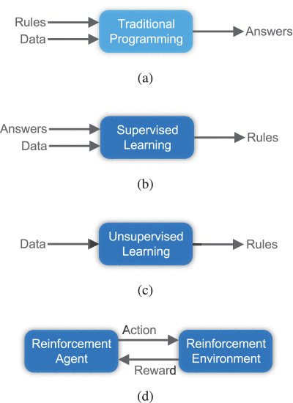

Figura 1. Diferencias entre: a) programación tradicional, y b) aprendizaje supervisado.

Fuente: (Morocho-Cayamcela et al., 2019).

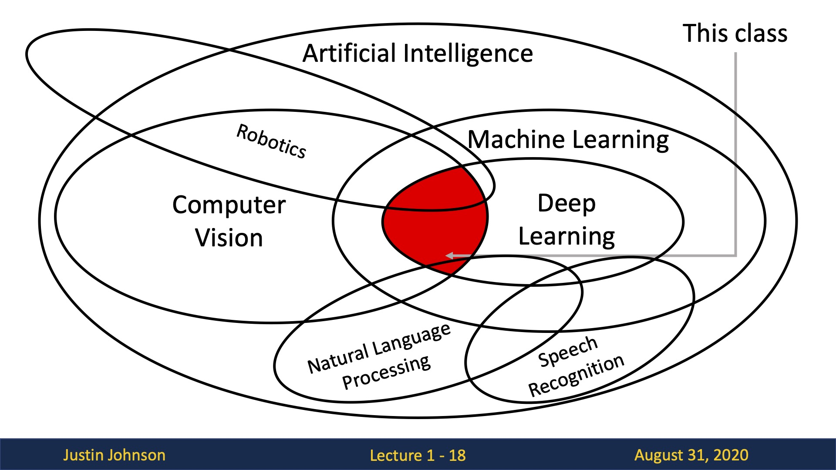

Figura 2. Diferencias entre conceptos populares en el área de la inteligencia artificial.

Fuente: Elaboración propia.

Es difícil ubicar el inicio del estudio de la percepción computacional en la historia de la ciencia. Sin embargo, muchos autores concuerdan que el inicio de los trabajos de investigación parte de los experimentos realizados por Hubel y Wiesel en el año 1959 (Hubel & Wiesel, 1959). Los experimentos trataban de entender el funcionamiento del cerebro de los mamíferos. Los investigadores colocaron un electrodo dentro del cráneo de un gato doméstico para grabar la actividad neuronal, bajo la hipótesis de que la actividad cerebral respondería a estímulos visuales de diferentes formas (ratones, queso, pescado, etc.). El experimento no funcionó; sin embargo, descubrieron que existía actividad cerebral cuando los investigadores realizaban el cambio de las láminas de proyección de imágenes. Este descubrimiento fue el inicio de la investigación de sistemas de representación visual, ya que probaron que existía conexión jerárquica entre los ojos del gato y el cerebro. Este descubrimiento influenció la creación de sistemas de percepción computacional avanzados, en una era en la que no existían sensores ópticos o cámaras digitales. El trabajo de Hubel y Wiesel tuvo tal impacto, que les mereció el premio Nobel en psicología en el año 1981.

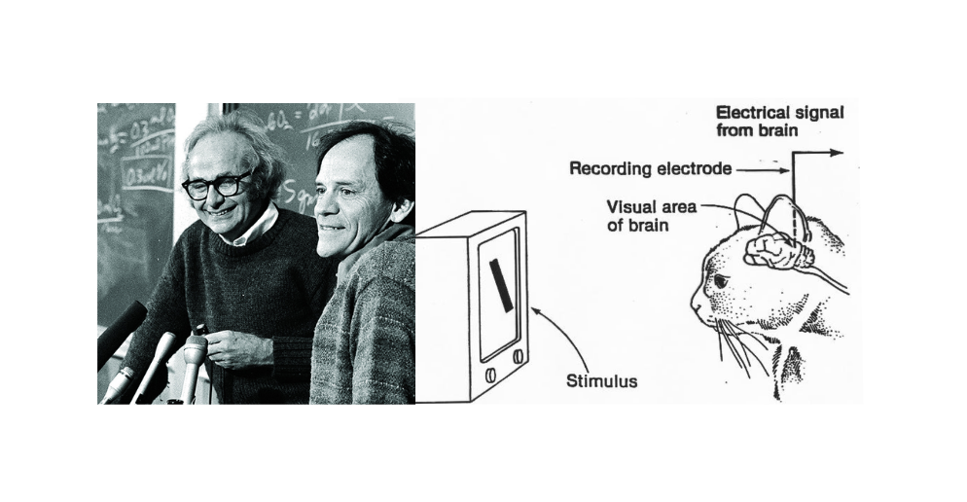

Figura 3. Hubel y Wiesel junto con un bosquejo del experimento sobre campos receptivos en las neuronas de un gato.

Fuente: (Hubel & Wiesel, 1959).

Paralelamente, en 1965, Larry Roberts desarrollaba la primera tesis de doctorado en percepción computacional en el Massachussets Institute of Technology (Roberts, 1965). En su tesis, Larry discutió las posibilidades de extraer información geométrica en 3D desde vistas en perspectiva en 2D. Sus resultados son recordados por ser el primer reconstructor 3D registrado en la literatura, además de introducir el concepto de puntos característicos, que son usados hasta el día de hoy en algoritmos de reconocimiento de patrones.

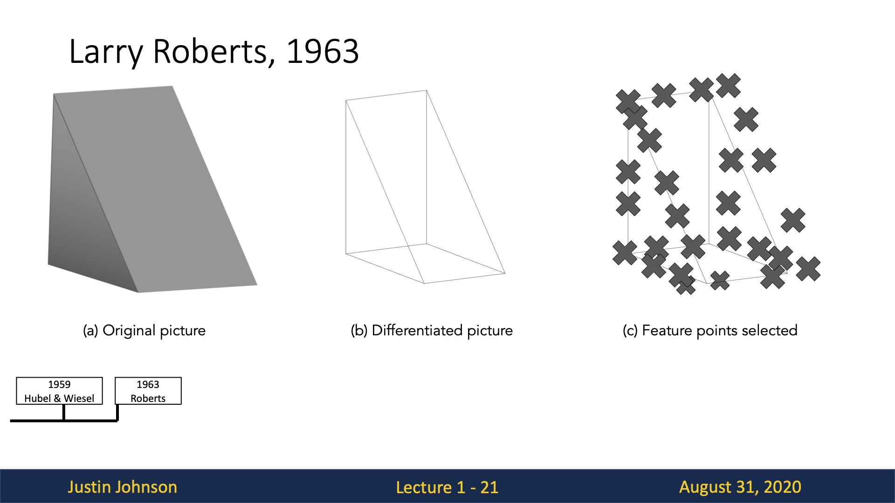

Figura 4. Información geométrica extraída de una selección de puntos característicos (feature points).

Fuente: (Roberts, 1965)

Con la extracción de puntos característicos, muchos investigadores han venido trabajando en la generación de modelos y formas a partir de imágenes de bordes en 2D. David Marr, en su estudio de 1970, demostró que con extrapolación de datos se puede digitalizar modelos 3D como un balón de baloncesto.

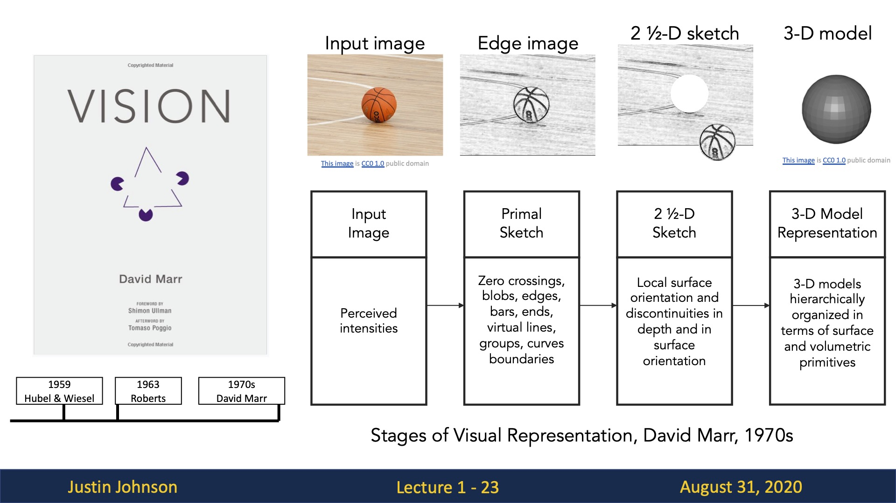

Figura 5. Generación de un modelo 3D a partir de la extracción de un objeto mediante detección de bordes.

Fuerte: (Marr, 1970)

En lo posterior, usando los avances de David Marr, varios investigadores usaron la extracción de características y generación de modelos 3D para generalizar formas compuestas y así poder comparar formas pre-definidas con formas obtenidas de imágenes de personas (Binford et al., 1980; Fischler & Elschlager, 1973). Este trabajo es reconocido por ser el primero que no solo detectaba objetos y formas geométricas, sino una combinación de características que les permitió crear el primer detector de personas. Es un trabajo que ha influenciado a muchos investigadores, en una época en la que las cámaras y la capacidad computacional eran limitadas.

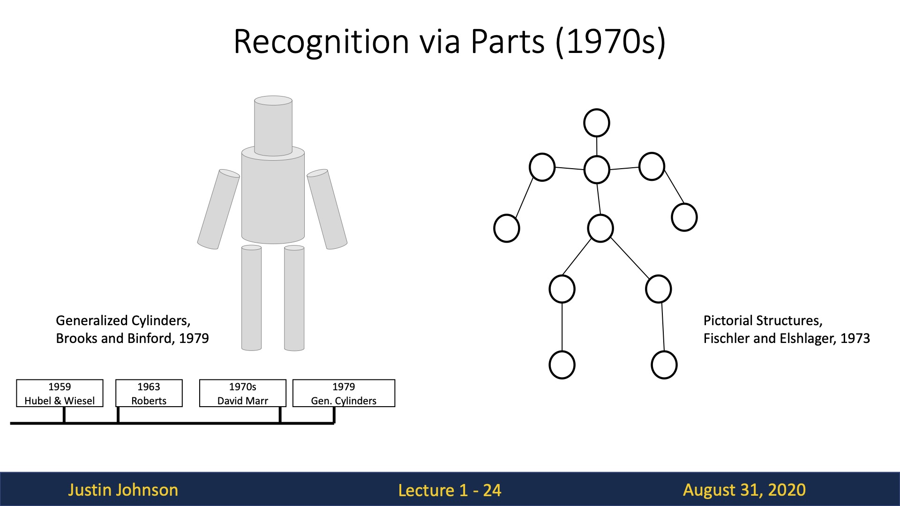

Figura 6. Formas compuestas de cilindros generalizados y estructuras pictóricas que ayudaron a la representación y comparación de la figura humana.

Fuente: (Binford et al., 1980), and (Fischler & Elschlager, 1973)

Con la aparición de las primeras cámaras de uso doméstico, y el crecimiento exponencial de la capacidad computacional, los trabajos en el área de percepción computacional se centraron en la detección de bordes y la comparación de objetos con plantillas (Canny, 1986; Lowe, 1987). Al encontrar una coincidencia de los bordes de un objeto con una plantilla pre-definida, se podía inferir que el objeto pertenecía a la clase de la plantilla.

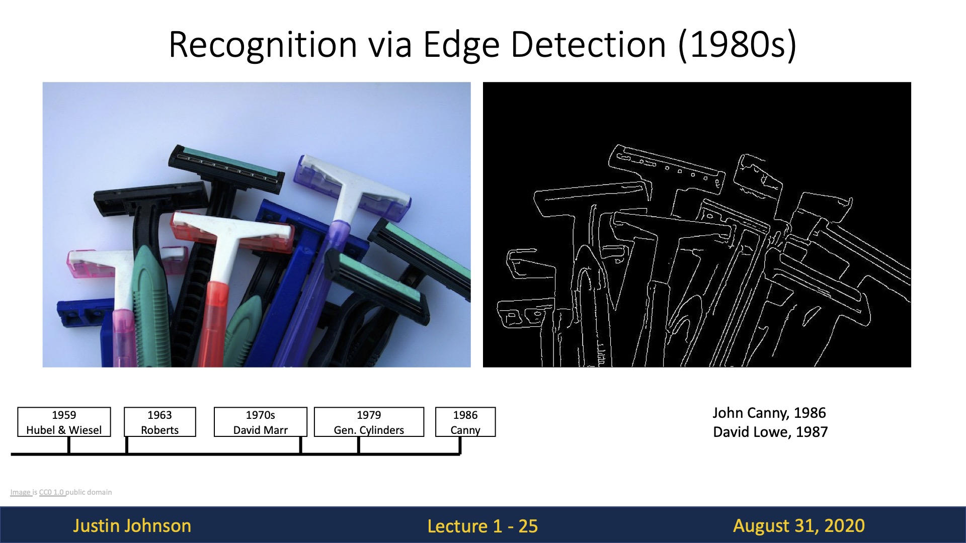

Figura 7. Comparación de bordes de un objeto con plantillas etiquetadas.

Fuente: (Lowe, 1987)

Sin embargo, los clasificadores de objetos basados en detección de bordes, no eran robustos al cambio de forma de un mismo objeto debido a la rotación, a los diferentes patrones, ni a los cambios de color. En este punto, la investigación mundial en percepción computacional sufre su decaimiento más grande desde sus inicios; en parte, por la falta de capacidad de cómputo, que derivó en la disminución en financiamiento para grupos de investigación en el área. A este periodo de pausa, se lo conoce como el *invierno de la inteligencia artificial* (AI Winter, por sus siglas en inglés).

No fue sino hasta 12 años después, que el mismo David Lowe (autor del trabajo que introducía un clasificador de objetos basado en plantillas pre-definidas), y con el uso de mejores procesadores de cómputo, toma una imagen como entrada y representa su apariencia como un vector de características (Lowe, 1999). Este descubrimiento hace posible que la apariencia de una imagen pueda ser codificada y sea robusta al cambio de variaciones de rotación, condiciones de iluminación, etc. Esta codificación hace que sea posible guardar estos vectores de características para crear sistemas más robustos capaces de reconocer objetos mediante comparación de vectores de características.

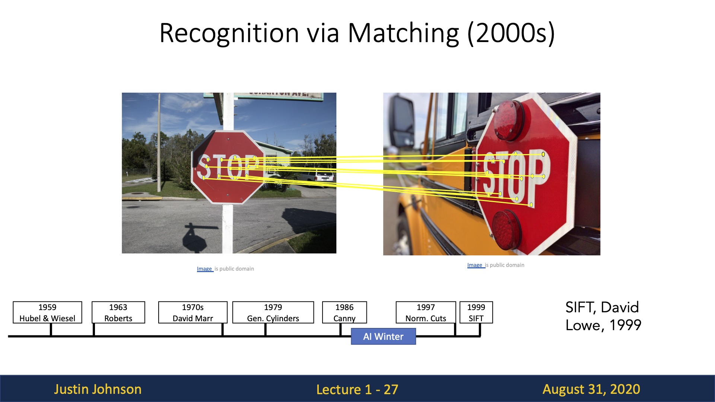

Figura 8. Reconocimiento de objetos mediante vectores de características. La señal de STOP de la derecha es reconocida como el mismo objeto de la izquierda a pesar de su rotación.

Fuente: (Lowe, 1999)

Bajo la idea de representar imágenes mediante vectores de características, los autores Viola y Jones crearon la primera aplicación exitosa de reconocimiento de rostros usando un algoritmo de aprendizaje de máquina conocido como “boosted decisión trees” (Viola & Jones, 2001). La aplicación permitía aprender la correcta combinación de características para inferir rostros en imágenes. Esta aplicación es reconocida por ser una de las primeras aplicaciones creadas en la academia y comercializadas en los sistemas de autofoco de cámaras digitales, teléfonos inteligentes, cámaras de videovigilancia, etc.

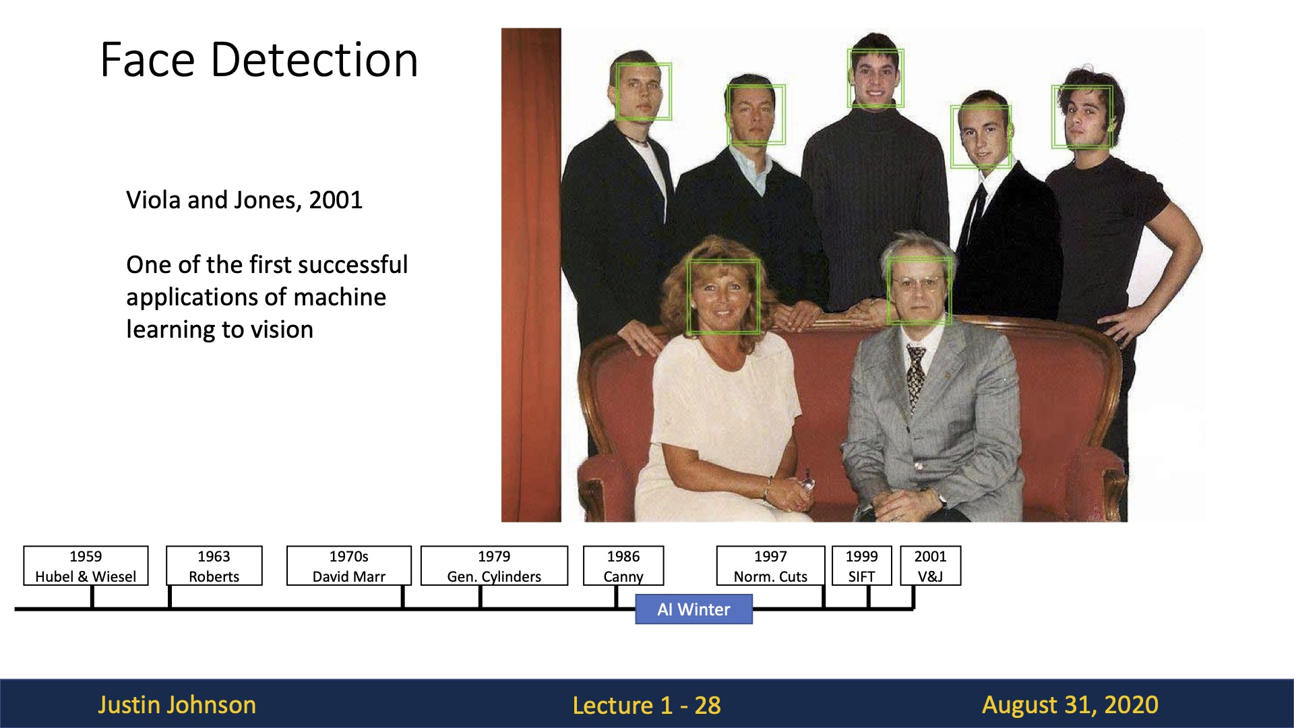

Figura 9. Reconocimiento de rostros usando la combinación de vectores de características que representan los patrones de un rostro humano.

Fuente: (Viola & Jones, 2001)

A partir de ese entonces, la investigación en percepción computacional se ha volcado al uso de datasets (bases de datos) de imágenes para extraer información sobre los patrones de las diferentes clases. Uno de los primeros datasets creado por múltiples investigadores de 12 universidades diferentes se lo conoce como PASCAL Visual Object Classes. PASCAL contiene 1,464 imágenes para entrenamiento, y 1,449 imágenes para la validación y pruebas privadas, y desde su creación, ha dado paso a competencias globales para encontrar el mejor algoritmo de reconocimiento de imágenes que arrojen el menor error posible.

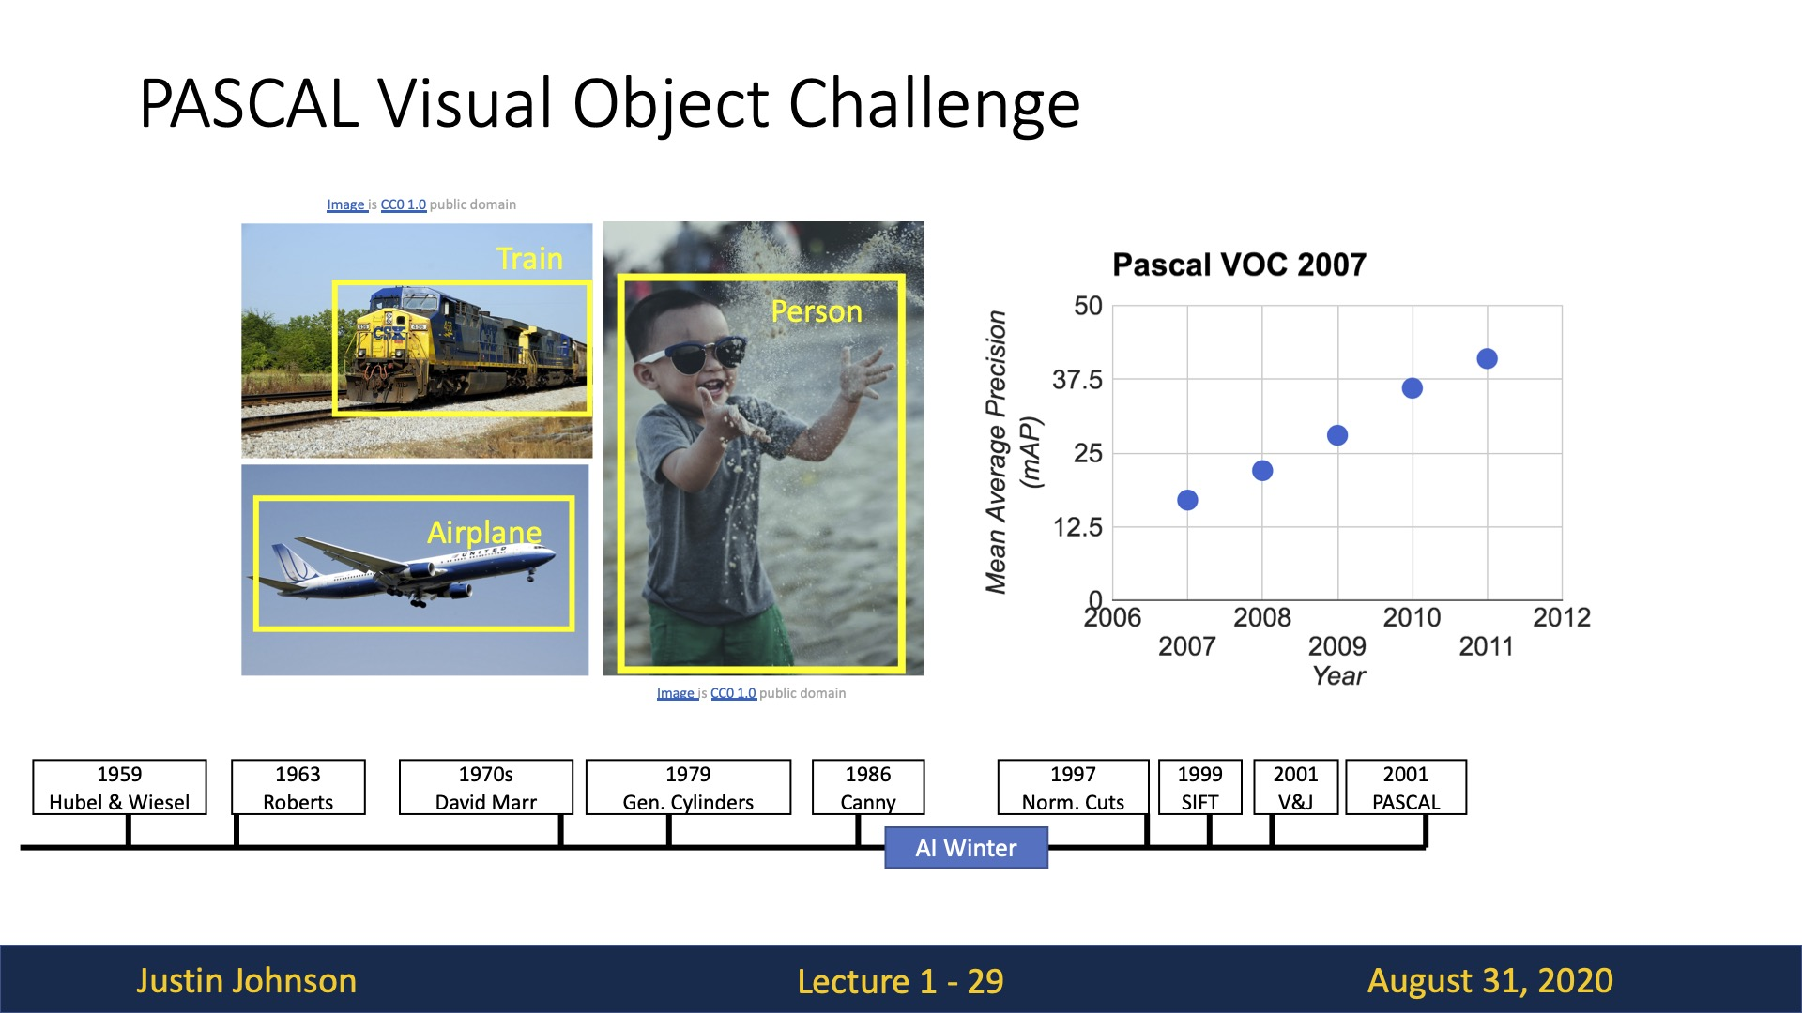

Figura 10.

Fuente: (Dong et al., 2021)

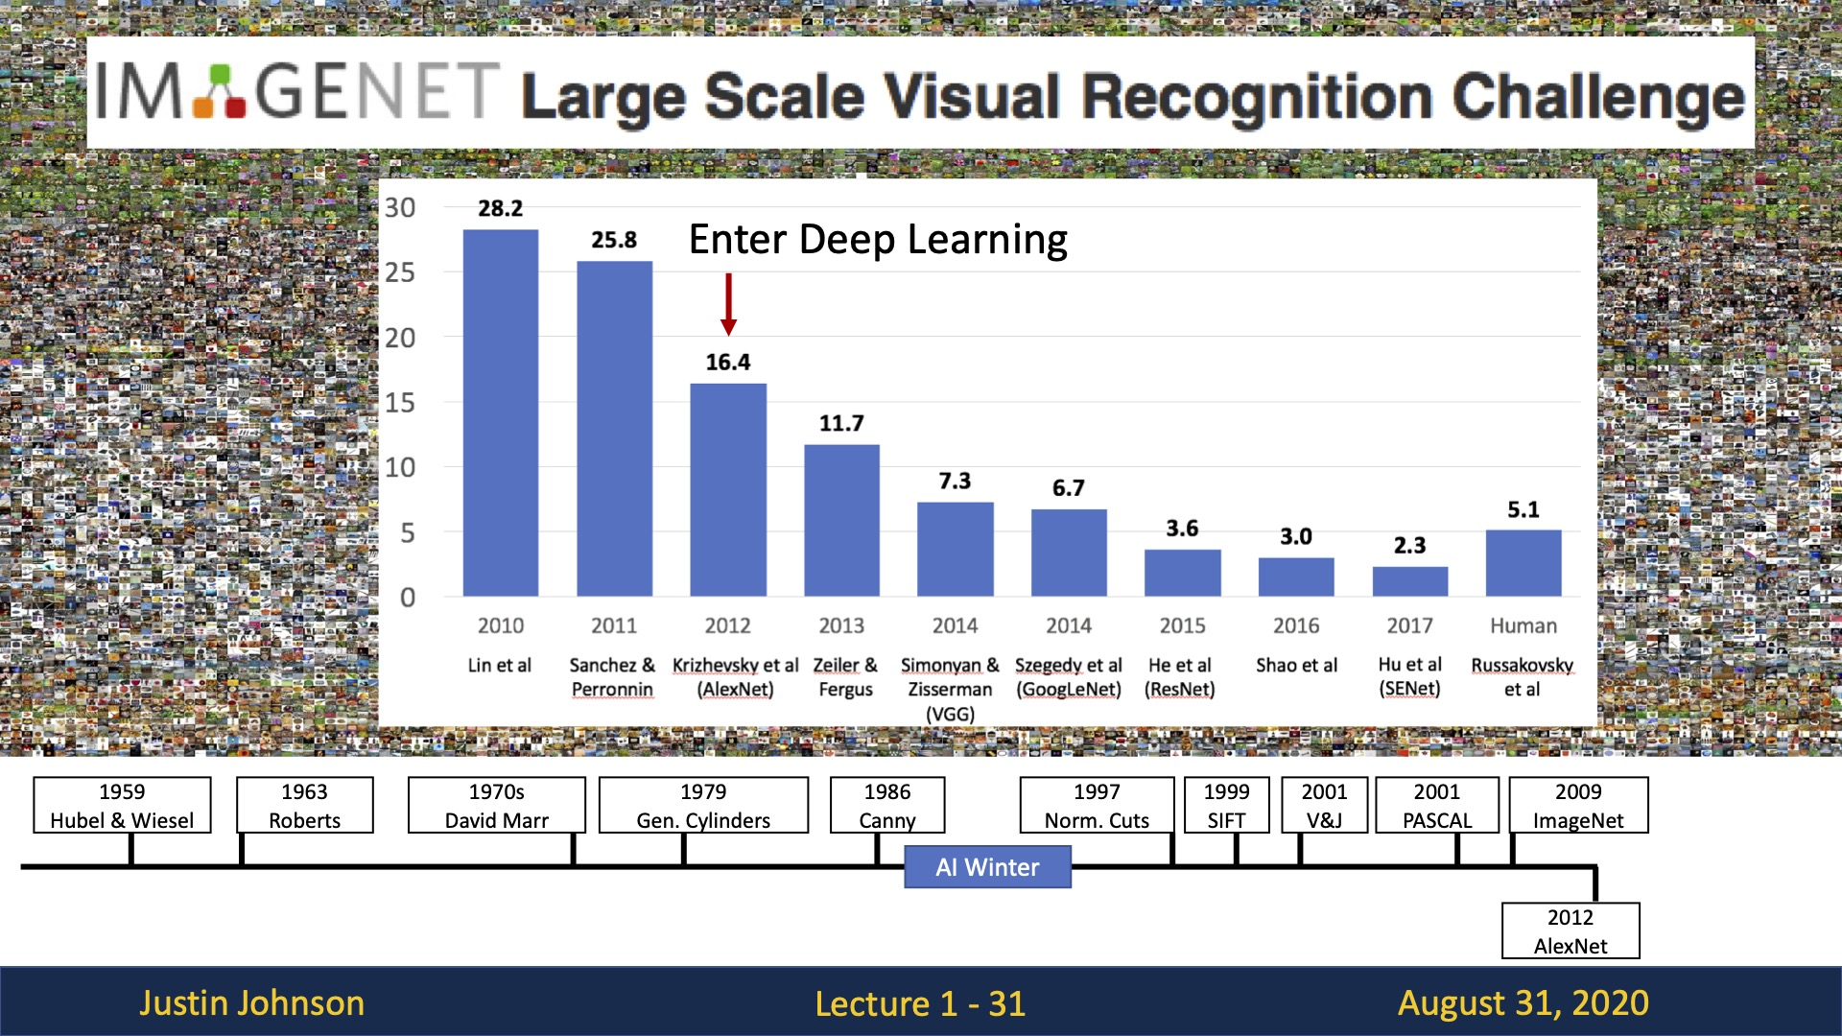

Figura X. La entrada de Deep Learning con el Concurso de Reconocimiento Visual a Gran Escala IMAGENET (IMAGENET Large Scale Visual Recognition Challenge)

Fuente:

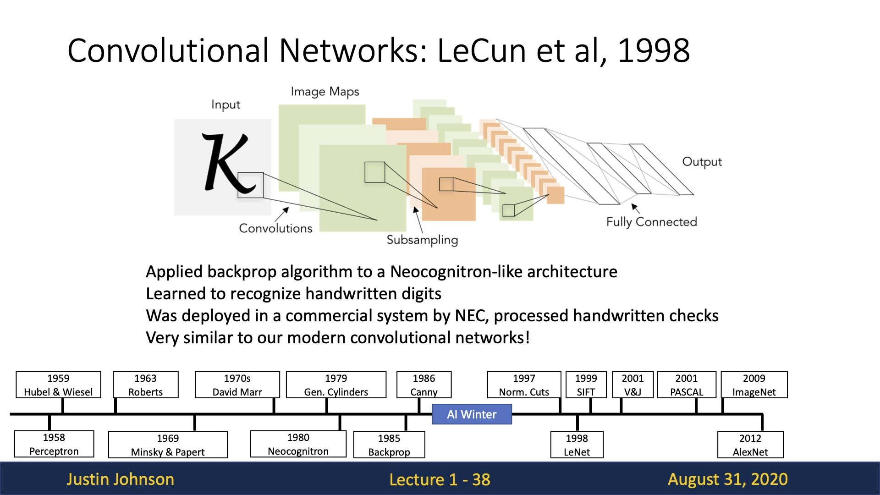

Figura

Fuente:

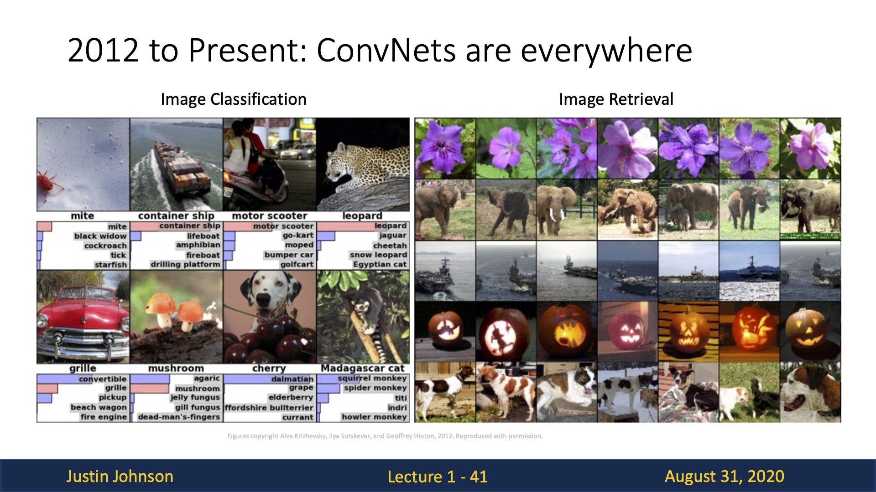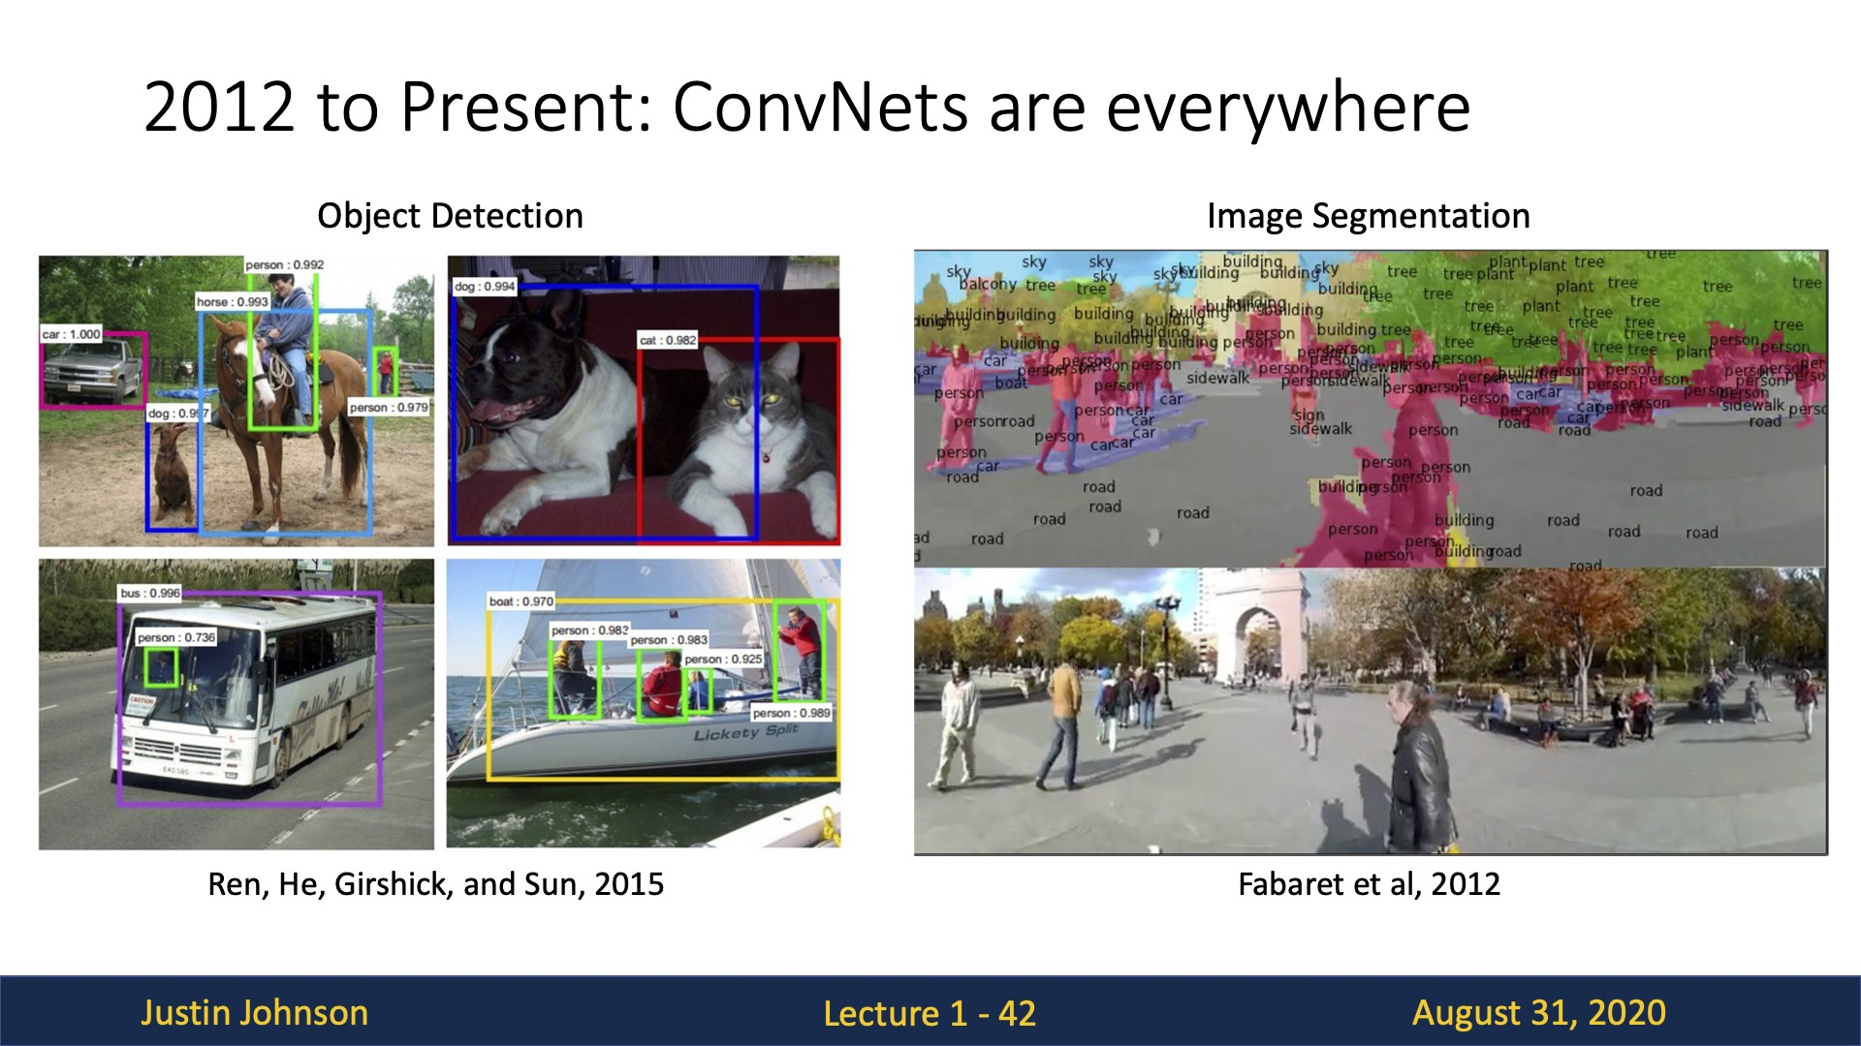

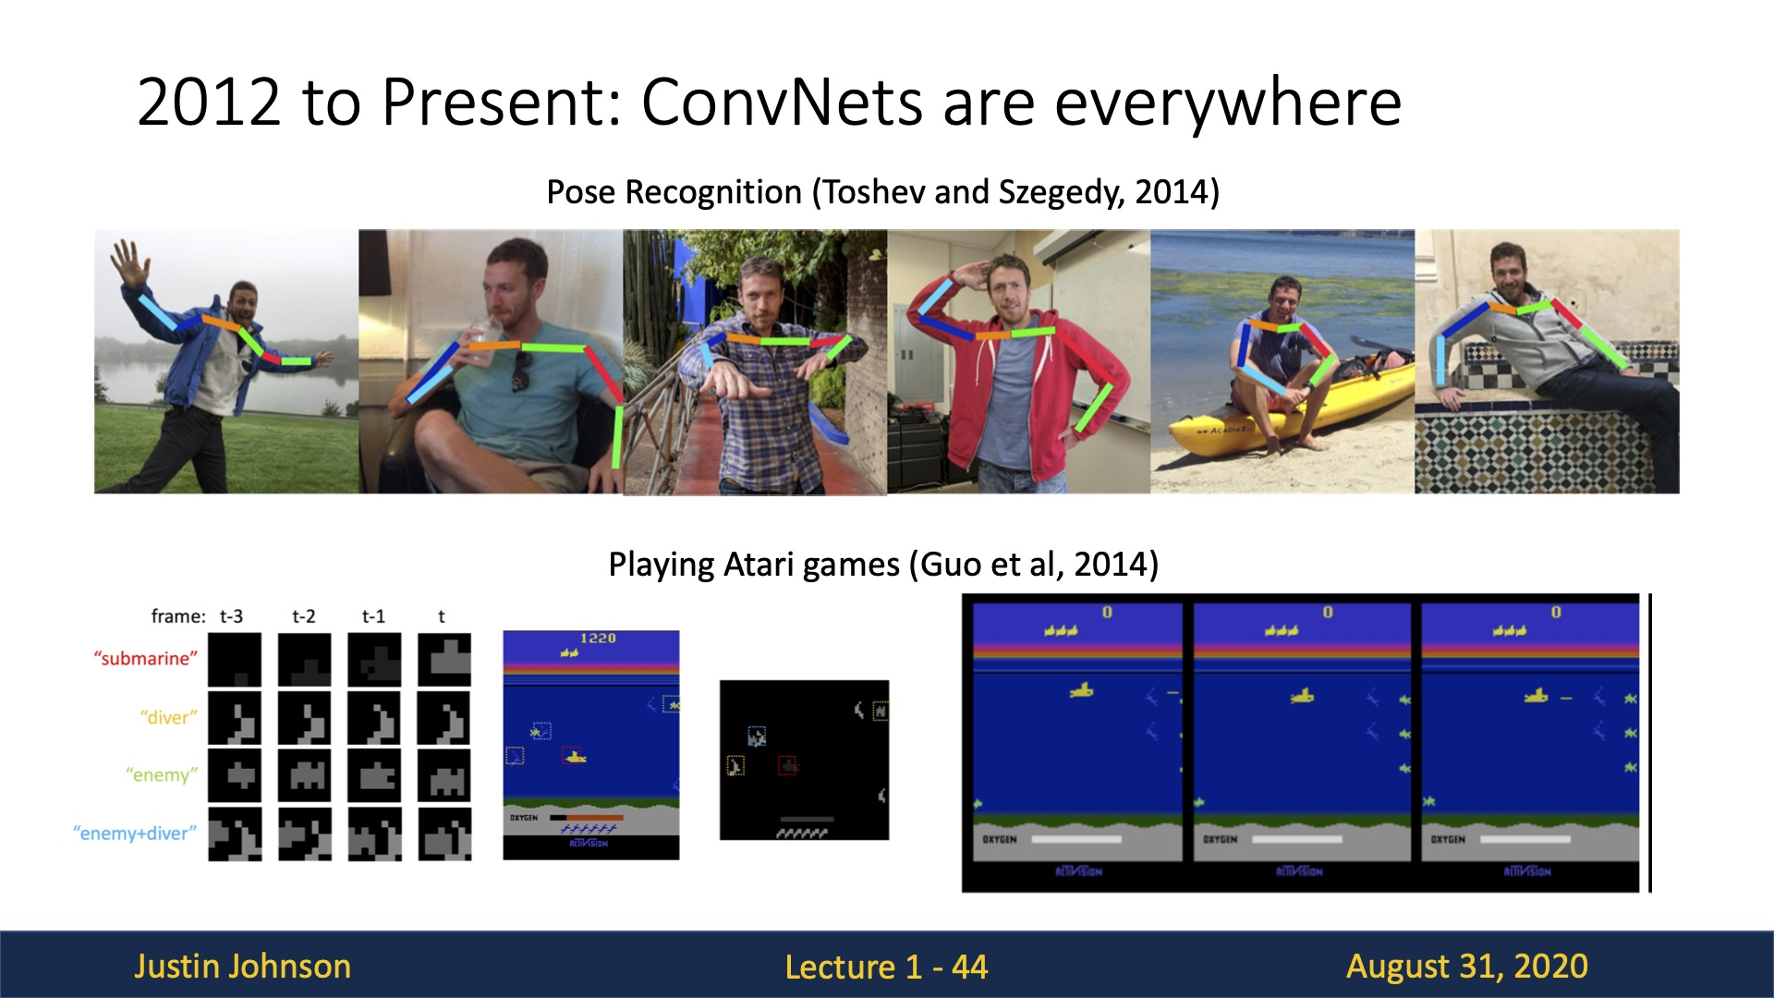

Figura

Fuente:

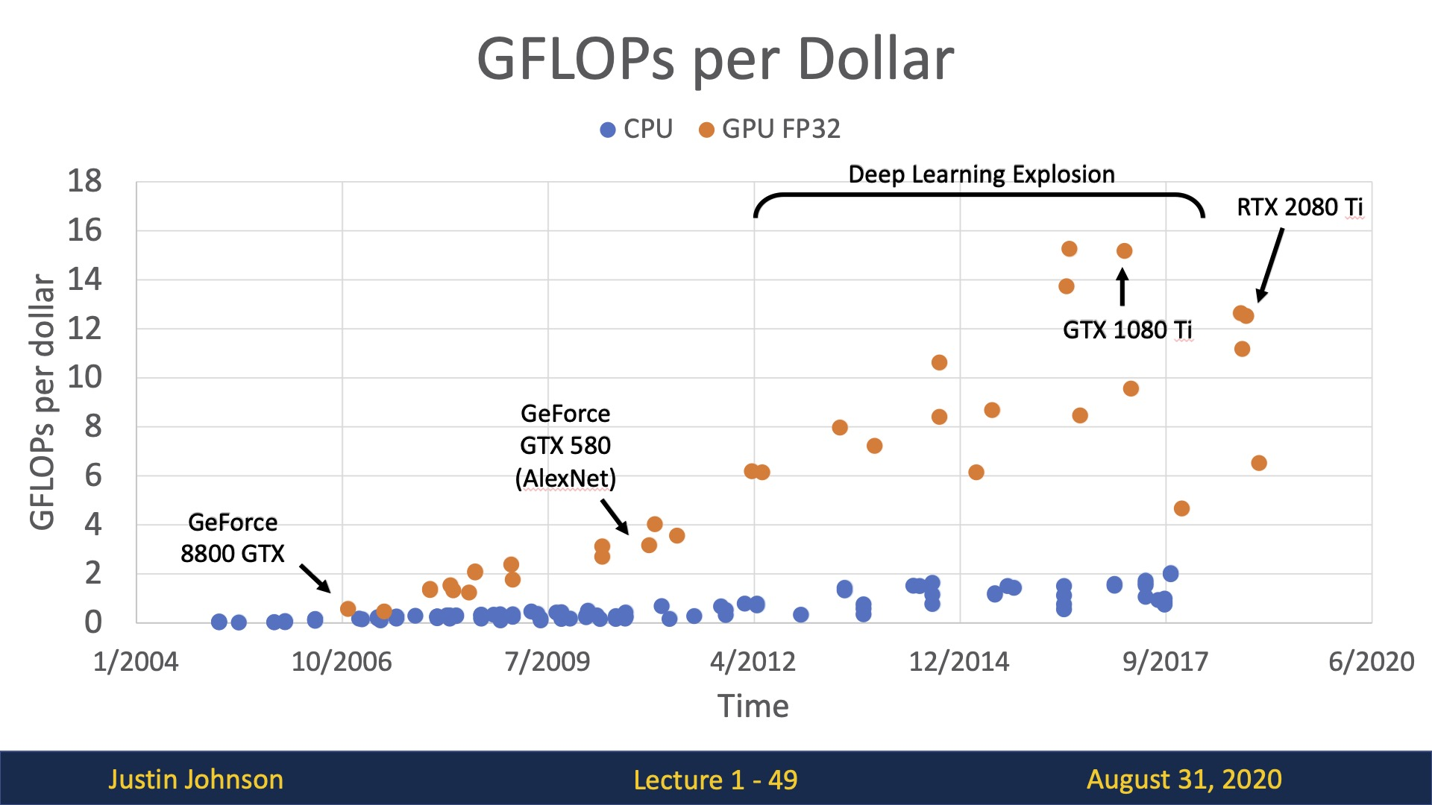

Figura

Fuente:

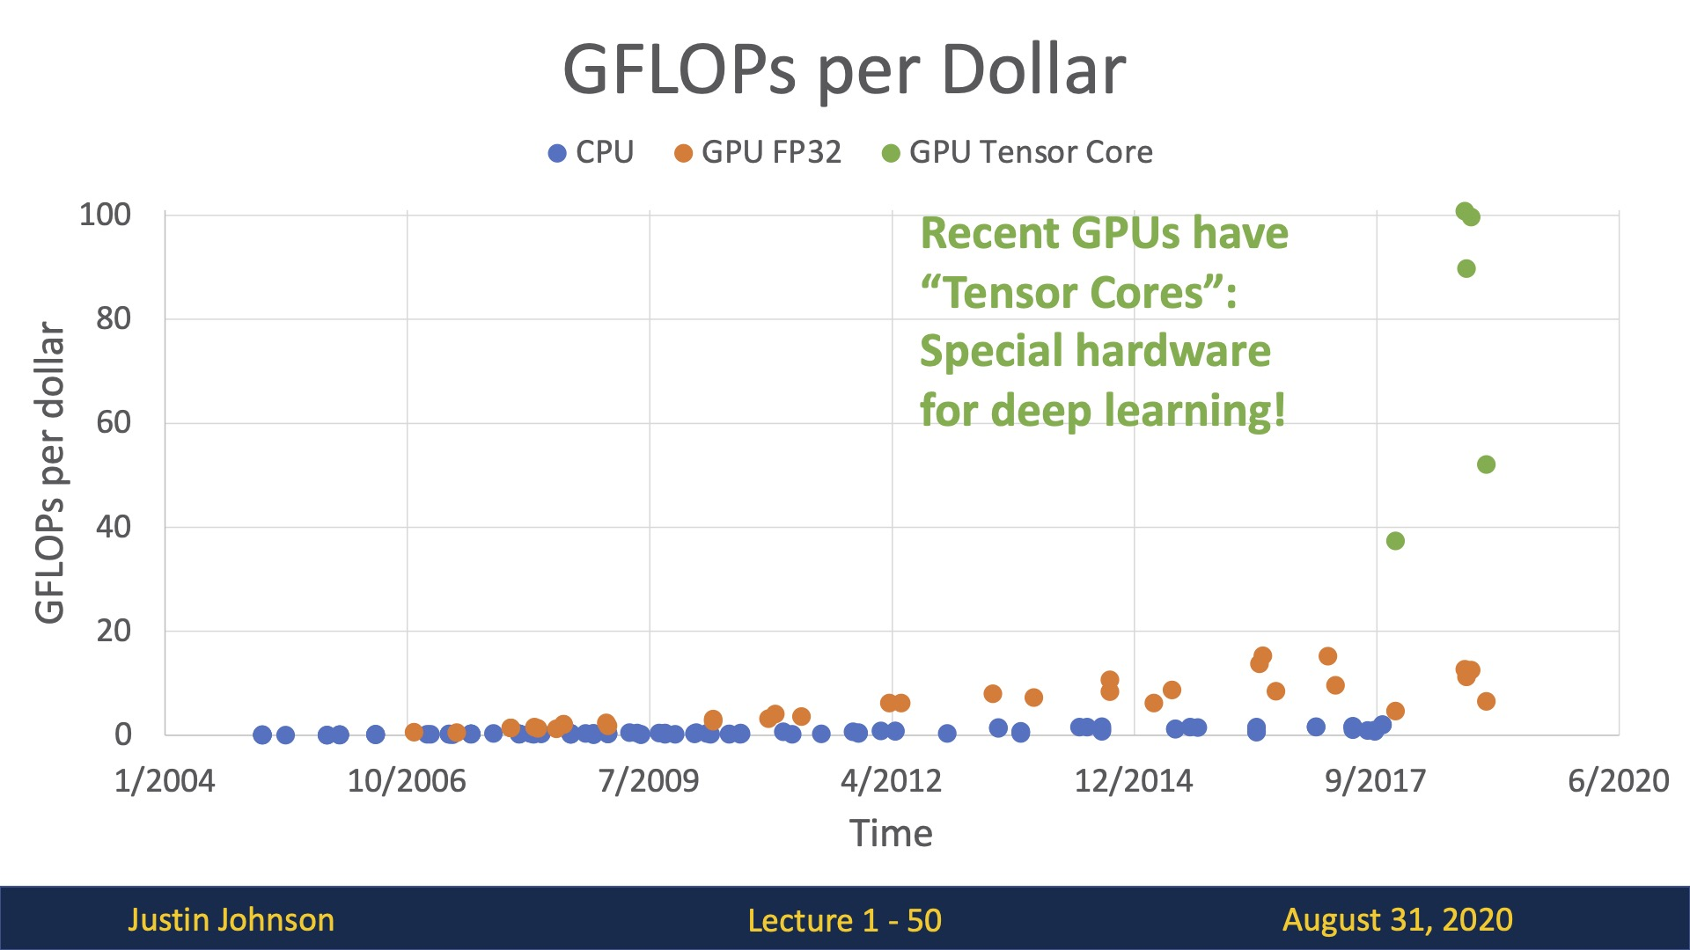

Figura

Fuente:

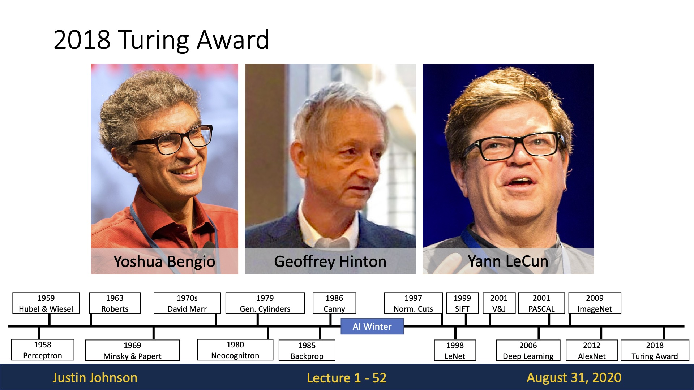

Figura

Fuente:

#### Reconocimiento y clasificación de objetos

Para el ejemplo, vamos a clasificar imágenes del dataset conocido como “Cats vs Dogs”, que incluye imágenes de gatos y perros.

El archivo de entrenamiento contiene 25.000 imágenes de perros y gatos. Entrene su algoritmo en estos archivos y prediga las etiquetas (1 = perro, 0 = gato).

!wget https://download.microsoft.com/download/3/E/1/3E1C3F21-ECDB-4869-8368-6DEBA77B919F/kagglecatsanddogs_3367a.zip #descarga el dataset

!unzip kagglecatsanddogs_3367a.zip #descomprime el dataset

Instalamos e importamos los módulos necesarios:

pip install pandas matplotlib tqdm keras tensorflow seaborn scikit-learn scipy

import pandas as pd

import numpy as np

import matplotlib.pyplot as plt

import warnings

import os

import tqdm

import random

from keras.preprocessing.image import load_img

warnings.filterwarnings('ignore')

Creamos un dataframe para la entrada (input) y salida (output)

input_path = []

label = []

for class_name in os.listdir("PetImages"):

for path in os.listdir("PetImages/"+class_name):

if class_name == 'Cat':

label.append(0)

else:

label.append(1)

input_path.append(os.path.join("PetImages", class_name, path))

print(input_path[0], label[0])

df = pd.DataFrame()

df['images'] = input_path

df['label'] = label

df = df.sample(frac=1).reset_index(drop=True)

df.head()

Mostramos parte del dataset:

# para mostrar una cuadrilla de imágenes de perros

plt.figure(figsize=(25,25))

temp = df[df['label']==1]['images']

start = random.randint(0, len(temp))

files = temp[start:start+25]

for index, file in enumerate(files):

plt.subplot(5,5, index+1)

img = load_img(file)

img = np.array(img)

plt.imshow(img)

plt.title('Dogs')

plt.axis('off')

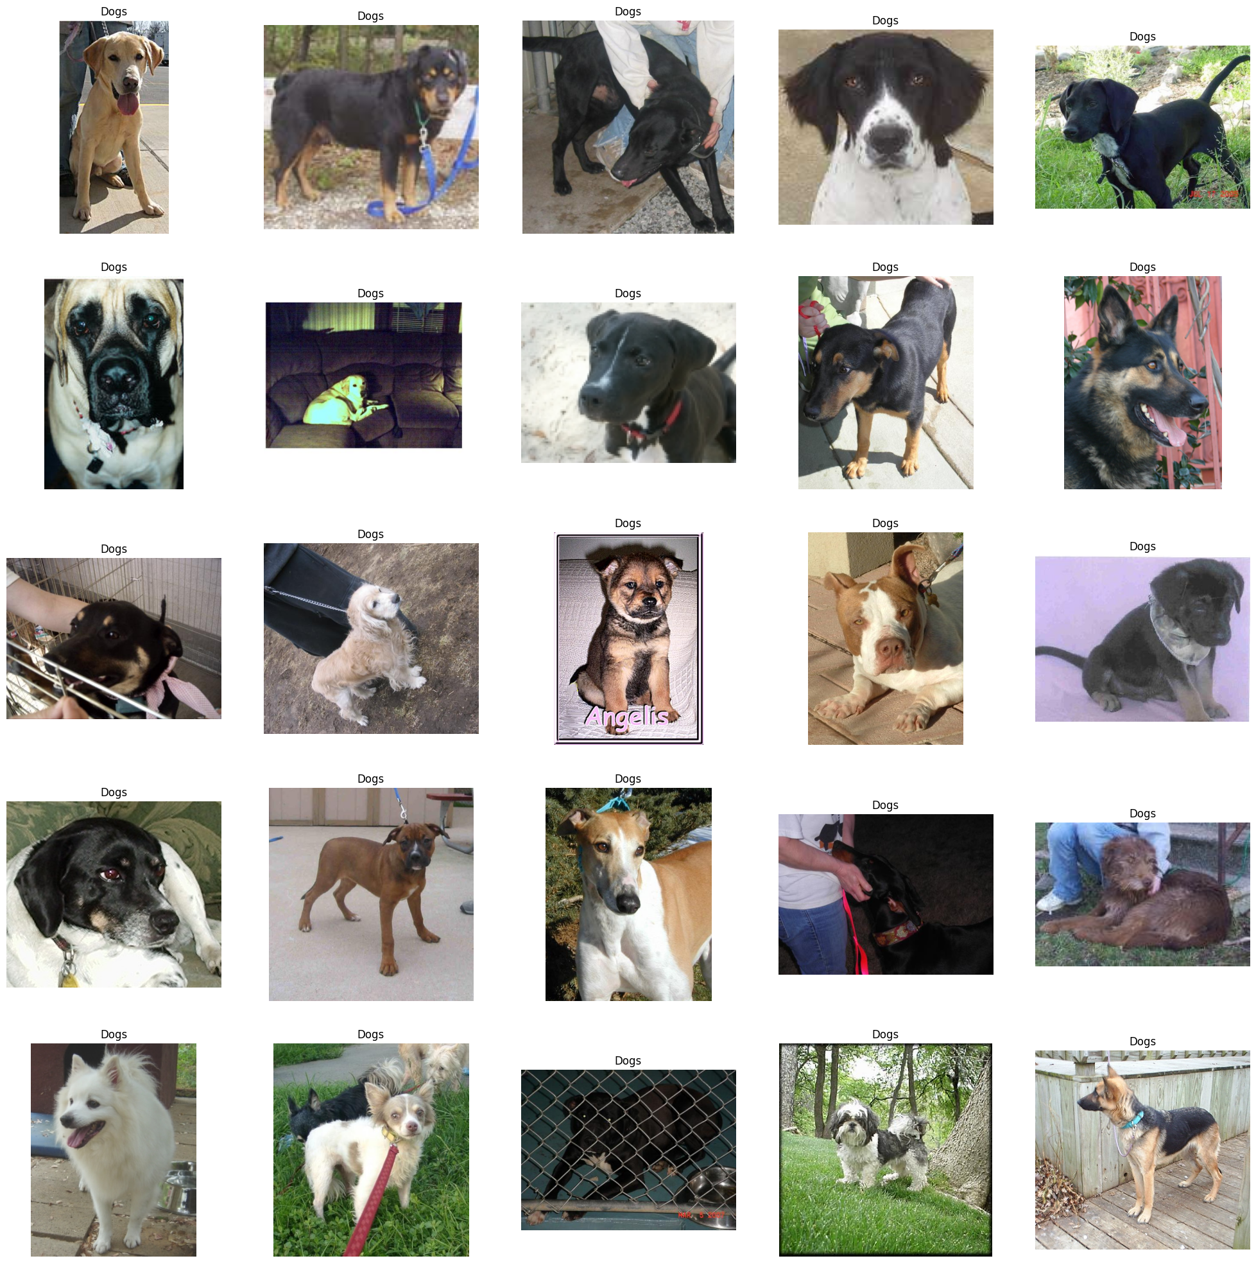

Figura. Un subset de imágenes de la categoría “Dog” perteneciente al dataset “Cats vs. Dogs”.

Fuente: Elaboración propia.

# para mostrar una cuadrilla de imágenes de gatos

plt.figure(figsize=(25,25))

temp = df[df['label']==0]['images']

start = random.randint(0, len(temp))

files = temp[start:start+25]

for index, file in enumerate(files):

plt.subplot(5,5, index+1)

img = load_img(file)

img = np.array(img)

plt.imshow(img)

plt.title('Cats')

plt.axis('off')

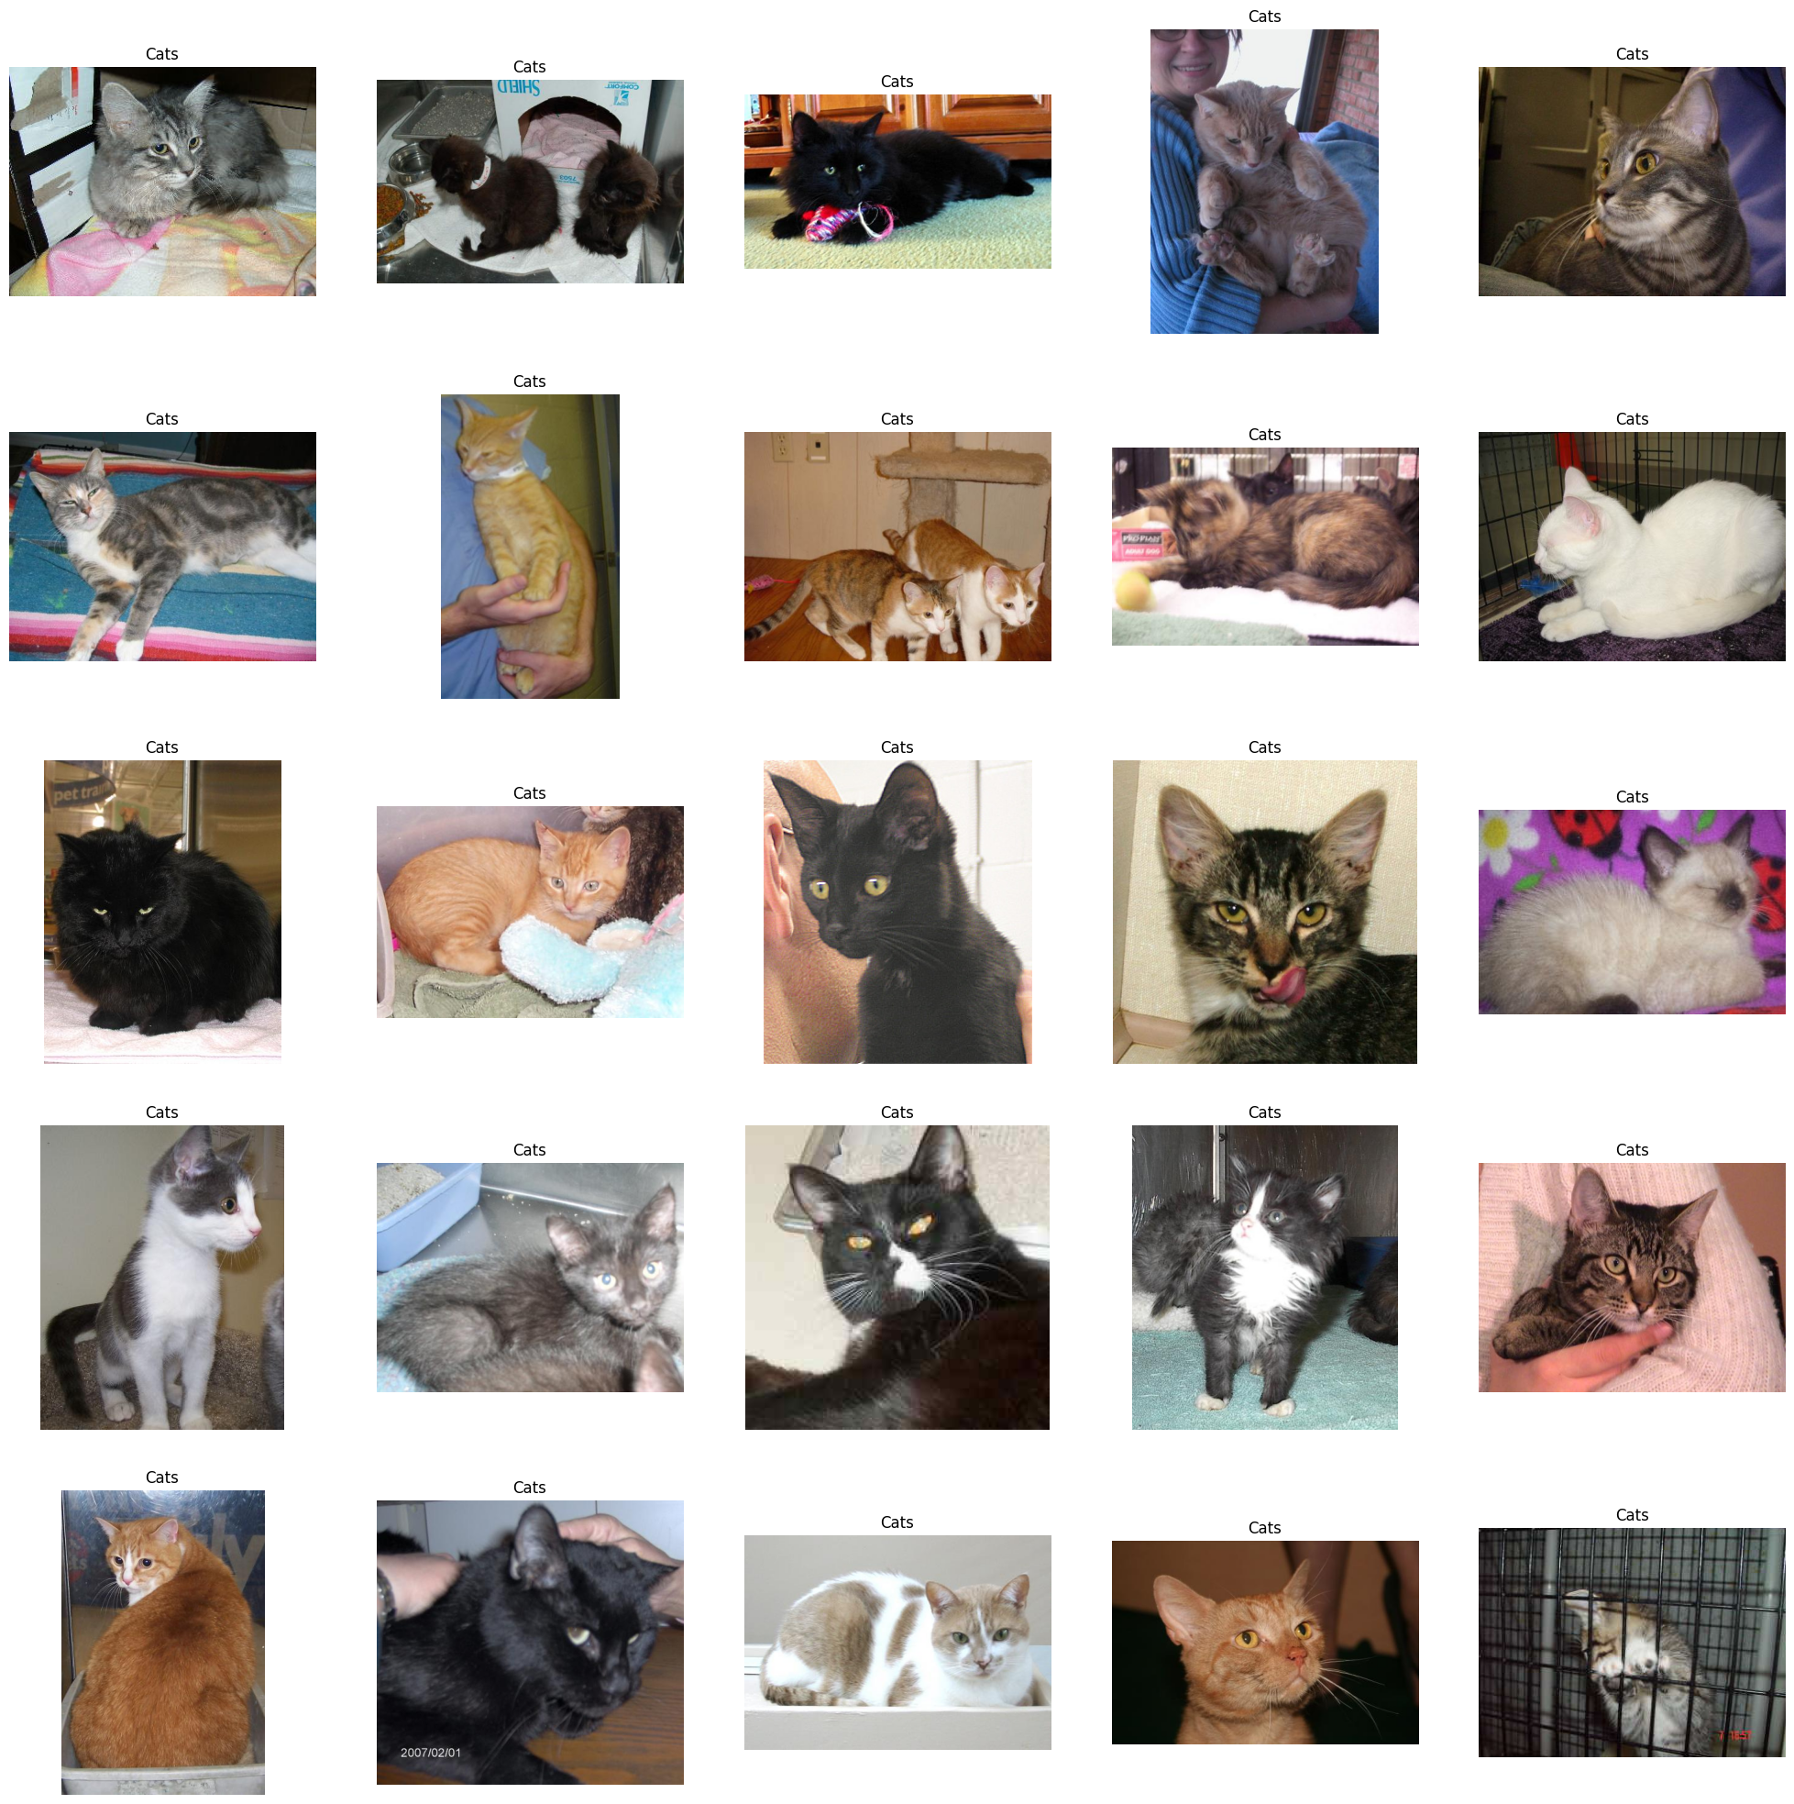

Figura Un subset de imágenes de la categoría “Cat” perteneciente al dataset “Cats vs. Dogs”.

Fuente: Elaboración propia.

Dividimos los datos para entrenamiento y prueba, 80% para entrenamiento y 20% para prueba:

# separación de datos de entrada

from sklearn.model_selection import train_test_split

train, test = train_test_split(df, test_size=0.2, random_state=42)

Normalizamos las imágenes y aumentamos los datos:

from keras.preprocessing.image import ImageDataGenerator

train_generator = ImageDataGenerator(

rescale = 1./255, # normalización de las imágenes

rotation_range = 40, # aumento de datos para evitar el sobre-entrenamiento (overfitting)

shear_range = 0.2,

zoom_range = 0.2,

horizontal_flip = True,

fill_mode = 'nearest'

)

val_generator = ImageDataGenerator(rescale = 1./255)

train_iterator = train_generator.flow_from_dataframe(

train,

x_col='images',

y_col='label',

target_size=(128,128),

batch_size=512,

class_mode='binary'

)

val_iterator = val_generator.flow_from_dataframe(

test,

x_col='images',

y_col='label',

target_size=(128,128),

batch_size=512,

class_mode='binary'

)

Creamos una red neuronal convolucional usando Keras, la compilamos, y la entrenamos:

from keras import Sequential

from keras.layers import Conv2D, MaxPool2D, Flatten, Dense

model = Sequential([

Conv2D(16, (3,3), activation='relu', input_shape=(128,128,3)),

MaxPool2D((2,2)),

Conv2D(32, (3,3), activation='relu'),

MaxPool2D((2,2)),

Conv2D(64, (3,3), activation='relu'),

MaxPool2D((2,2)),

Flatten(),

Dense(512, activation='relu'),

Dense(1, activation='sigmoid')

])

model.compile(optimizer='adam', loss='binary_crossentropy', metrics=['accuracy'])

model.summary()

history = model.fit(train_iterator, epochs=10, validation_data=val_iterator)

Dependiendo de la capacidad computacional, el entrenamiento puede tardar hasta una hora.

Visualizamos los resultados de la precisión y el error durante el entrenamiento y la validación:

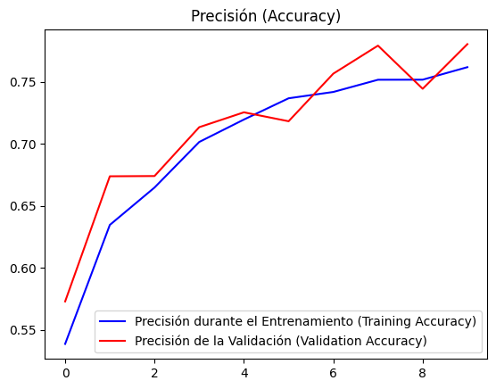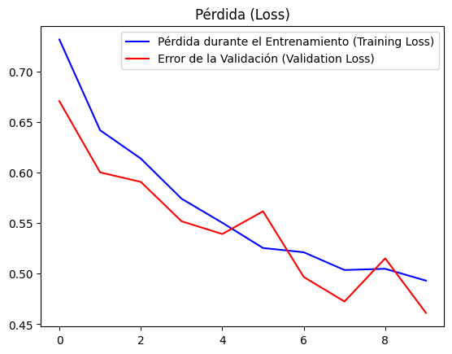

Figura. Resultados de la precisión (accuracy) y pérdida/error (loss) durante el entrenamiento (training) y la validación (validation)

Fuente: Elaboración propia.

Finalmente, probamos el modelo entrenado con una imagen real:

image_path = "genaro.jpg" # dirección de la imágen

img = load_img(image_path, target_size=(128, 128))

img = np.array(img)

img = img / 255.0 # normaliza la imagen

img = img.reshape(1, 128, 128, 3) # cambio de forma para la predicción

pred = model.predict(img)

if pred[0] > 0.5:

label = 'Dog'

else:

label = 'Cat'

print(label)

1/1 [==============================] - 0s 352ms/step

Cat

from matplotlib import pyplot as plt

from matplotlib import image as mpimg

plt.title(label)

plt.xlabel("X pixel scaling")

plt.ylabel("Y pixels scaling")

image = mpimg.imread("genaro.jpg")

plt.imshow(image)

plt.show()

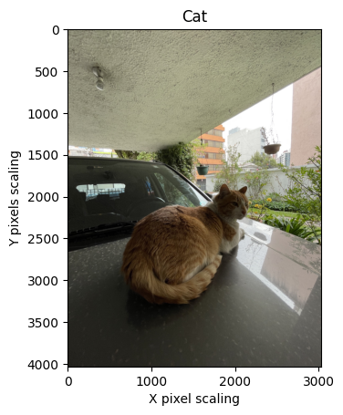

Figura Inferencia del modelo de clasificación de imágenes entrenado con la base de datos Cats vs Dogs. La imagen muestra la figura de un gato correctamente clasificado. La etiqueta predicha se muestra en la parte superior de la imagen.

Fuente: Elaboración propia.

#### Seguimiento de objetos

El seguimiento de objetos involucra la tarea de detección de un objeto, seguido del reconocimiento (y un paso opcional en el que se dibuja la trayectoria). Uno de los detectores y clasificadores más conocidos y robustos de la actualidad es YOLO (por sus siglas en inglés “you only look once”), haciendo referencia al paso único usado en la detección (a diferencia de otros detectores que lo hacen en múltiples pasos, impactando la velocidad de detección).

# Importamos las bibliotecas necesarias

pip install opencv-python

pip install ultralytics

from ultralytics import YOLO

import cv2

import math

# Cargamos el modelo YOLO pre-entrenado

model = YOLO("yolo-Weights/yolov8n.pt")

# Definimos una lista de nombres de clases para identificar objetos detectados

classNames = ["person", "bicycle", "car", "motorbike", "aeroplane", "bus", "train", "truck", "boat", "traffic light", "fire hydrant", "stop sign", "parking meter", "bench", "bird", "cat", "dog", "horse", "sheep", "cow", "elephant", "bear", "zebra", "giraffe", "backpack", "umbrella", "handbag", "tie", "suitcase", "frisbee", "skis", "snowboard", "sports ball", "kite", "baseball bat", "baseball glove", "skateboard", "surfboard", "tennis racket", "bottle", "wine glass", "cup", "fork", "knife", "spoon", "bowl", "banana", "apple", "sandwich", "orange", "broccoli", "carrot", "hot dog", "pizza", "donut", "cake", "chair", "sofa", "pottedplant", "bed", "diningtable", "toilet", "tvmonitor", "laptop", "mouse", "remote", "keyboard", "cell phone", "microwave", "oven", "toaster", "sink", "refrigerator", "book", "clock", "vase", "scissors", "teddy bear", "hair drier", "toothbrush"] # Aquí se enumeran todas las clases

# Configuramos la captura de video desde la cámara

cap = cv2.VideoCapture(0) # Se abre la cámara por defecto

cap.set(3, 640) # Ancho de la imagen

cap.set(4, 480) # Alto de la imagen

# Iniciamos un bucle para procesar los fotogramas de la cámara

while True:

success, img = cap.read() # Capturamos un fotograma

# Realizamos la detección de objetos en la imagen capturada (usando el modelo de YOLO pre-entrenado que cargamos anteriormente)

results = model(img, stream=True)

# Procesamos los resultados de la detección

for r in results:

boxes = r.boxes

# Iteramos sobre las cajas delimitadoras detectadas

for box in boxes:

# Obtenemos las coordenadas de la caja delimitadora

x1, y1, x2, y2 = box.xyxy[0]

x1, y1, x2, y2 = int(x1), int(y1), int(x2), int(y2) # Convertimos a valores enteros

# Dibujamos la caja delimitadora en la imagen

cv2.rectangle(img, (x1, y1), (x2, y2), (255, 0, 255), 1)

# Obtenemos la confianza de la detección

confidence = math.ceil((box.conf[0]*100))/100

print("Confidence --->",confidence)

# Obtenemos el nombre de la clase detectada

cls = int(box.cls[0])

print("Class name -->", classNames[cls])

# Mostramos el nombre de la clase junto a la caja delimitadora

org = [x1, y1]

font = cv2.FONT_HERSHEY_SIMPLEX

fontScale = 1

color = (255, 0, 0) # Color: Azul

thickness = 1

cv2.putText(img, classNames[cls], org, font, fontScale, color, thickness)

# Mostramos la imagen con las detecciones

cv2.imshow('Webcam', img)

# Salimos del bucle si se presiona la tecla 'q'

if cv2.waitKey(1) == ord('q'):

break

# Liberamos la cámara y cerramos todas las ventanas

cap.release()

cv2.destroyAllWindows()

Confidence ---> 0.9

Class name --> person

0: 480x640 1 person, 190.9ms

Speed: 1.6ms preprocess, 190.9ms inference, 1.1ms postprocess per image at shape (1, 3, 480, 640)

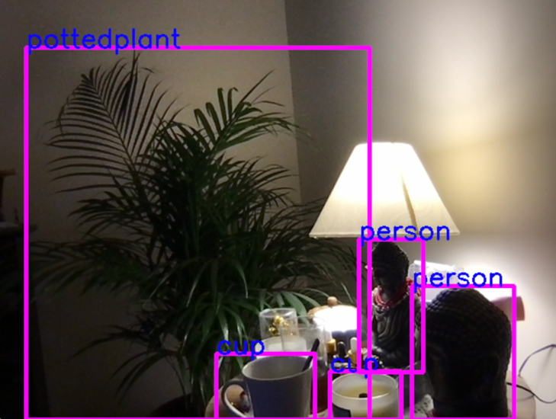

Figura. Inferencia del modelo de detección de objetos YOLO. La imagen muestra el reconocimiento de las clases “person”, “pottedplant”, y “cup”.

Fuente: Elaboración propia.

### Breve resumen final de la unidad

La Unidad 1 proporciona una sólida introducción a los conceptos clave en el procesamiento de imágenes y la percepción computacional. Comienza con una visión general de la percepción computacional, haciendo hincapié en la transición de sistemas clásicos que requerían programación manual a enfoques modernos que utilizan el aprendizaje automático para extraer reglas de datos y respuestas. Además, se destacan hitos históricos, como los experimentos de Hubel y Wiesel en 1959, que marcaron el inicio de la investigación en sistemas de representación visual. Se exploran avances posteriores, como la extracción de puntos característicos y la generación de modelos 3D a partir de imágenes en 2D, junto con el desarrollo de sistemas de detección de bordes y comparación de objetos con plantillas.

En un ejemplo práctico, se abordan funciones específicas utilizadas en el código para el reconocimiento y clasificación de objetos en imágenes. Se emplea una red neuronal convolucional construida con Keras y TensorFlow para entrenar un modelo de clasificación. El código realiza la normalización de imágenes y el aumento de datos para evitar el sobreajuste del modelo. Además, se dividen los datos en conjuntos de entrenamiento y prueba. El modelo se compila con el optimizador "adam" y la función de pérdida "binary_crossentropy". Se muestra el proceso de entrenamiento y se visualizan las métricas de precisión y pérdida a lo largo de las épocas.

En la sección de seguimiento de objetos, se presenta la utilización de la biblioteca Ultralytics con el modelo YOLO (You Only Look Once) preentrenado para la detección de objetos en tiempo real a través de una cámara. Se destacan funciones como la carga del modelo, la captura de video de la cámara, la detección de objetos en los fotogramas y la representación de los resultados, incluyendo la identificación de clases y la delimitación de objetos en la imagen. Estos ejemplos prácticos brindan una comprensión más profunda de cómo se aplican los conceptos de percepción computacional en la práctica.

### Actividades de control de aprendizaje

#### 1.5.1 Test de la unidad (20 preguntas)

1. ¿Qué se estudia en la percepción computacional?

a) Procesos mentales en humanos.

b) Procesamiento de datos visuales del mundo real.

c) Comportamiento de animales en entornos digitales.

d) El uso de las cámaras como herramienta de aprendizaje.

**Respuesta correcta:** b) Procesamiento de datos visuales del mundo real.

2. ¿Qué caracteriza a los sistemas modernos de percepción computacional?

a) Requieren programación manual.

b) Aprenden de los datos y respuestas en lugar de ser programados explícitamente.

c) Funcionan sin datos de entrenamiento.

d) Funcionan solo en computadoras de alto rendimiento.

**Respuesta correcta:** b) Aprenden de los datos y respuestas en lugar de ser programados explícitamente.

3. ¿Cuál fue un hito importante en la historia con la que nace la percepción computacional?

a) Invención de la cámara digital.

b) Experimentos de Hubel y Wiesel en 1959.

c) Creación de sensores ópticos.

d) Creación de los procesadores de varios núcleos.

**Respuesta correcta:** b) Experimentos de Hubel y Wiesel en 1959.

4. ¿Qué descubrieron Hubel y Wiesel en sus experimentos?

a) Cómo programar sistemas de percepción computacional.

b) Conexión jerárquica entre ojos y cerebro en mamíferos.

c) Efectos de la actividad cerebral en ratones.

d) Cómo conectar electrodos al cerebro de un gato.

**Respuesta correcta:** b) Conexión jerárquica entre ojos y cerebro en mamíferos.

5. ¿Qué introdujo Larry Roberts en su tesis de doctorado?

a) El concepto de puntos característicos para representar objetos.

b) La primera cámara digital.

c) El término "percepción computacional".

d) La primera red neuronal.

**Respuesta correcta:** a) El concepto de puntos característicos para representar objetos.

6. ¿Cuál fue el impacto de los puntos característicos en la percepción computacional?

a) Facilitaron la detección de objetos unidimensionales.

b) Revolucionaron la fotografía profesional.

c) Permitieron la generación de modelos 3D.

d) Permitieron crear el primer videojuego.

**Respuesta correcta:** c) Permitieron la generación de modelos 3D.

7. ¿Qué desafío enfrentó la investigación en percepción computacional en un período llamado "Invierno de la Inteligencia Artificial"?

a) Falta de capacidad de cómputo y disminución en financiamiento.

b) Exceso de datos de entrenamiento.

c) Rápido avance tecnológico.

d) Frío excesivo en los laboratorios de investigación.

**Respuesta correcta:** a) Falta de capacidad de cómputo y disminución en financiamiento.

8. ¿Qué contribuyó al resurgimiento de la investigación en percepción computacional?

a) Desarrollo de cámaras analógicas de alta resolución.

b) Avances en el procesamiento de texto.

c) Entrada del Deep Learning a través de competiciones como IMAGENET.

d) La necesidad de detectar rostros.

**Respuesta correcta:** c) Entrada del Deep Learning a través de competiciones como IMAGENET.

9. ¿Cuál fue un enfoque común en la percepción computacional en sus inicios?

a) Detección de objetos basada en reconocimiento de patrones.

b) Uso exclusivo de cámaras digitales.

c) Generación de videos 3D.

d) Instalación de cámaras en los semáforos.

**Respuesta correcta:** a) Detección de objetos basada en reconocimiento de patrones.

10. ¿Por qué los clasificadores de objetos basados en detección de bordes no eran robustos?

a) Debido a la falta de cámaras digitales.

b) Por la falta de reconocimiento de patrones.

c) Por cambios de forma, patrones y colores de objetos.

d) Por no incluir imágenes de super-resolución.

**Respuesta correcta:** c) Por cambios de forma, patrones y colores de objetos.

11. ¿Cuál es el propósito de entrenar la red neuronal con Kerasd?

a) Clasificar imágenes de gatos y perros.

b) Realizar un seguimiento de objetos en movimiento.

c) Analizar datos de sensores.

d) Generar música.

**Respuesta correcta:** a) Clasificar imágenes de gatos y perros.

12. ¿Cuál es el contenido del archivo de entrenamiento en este ejemplo?

a) 25.000 imágenes de perros y gatos.

b) Datos de sensores ambientales.

c) Registros de temperatura.

d) Videos de YouTube.

**Respuesta correcta:** a) 25.000 imágenes de perros y gatos.

13. ¿Qué biblioteca se utiliza para cargar y mostrar imágenes en el código?

a) Numpy.

b) OpenCV.

c) Matplotlib.

d) TensorFlow.

**Respuesta correcta:** b) OpenCV.

14. ¿Qué es la finalidad de la función "load_img"?

a) Cargar un modelo de red neuronal.

b) Cargar imágenes desde un archivo.

c) Cargar datos de sensores.

d) Cargar música.

**Respuesta correcta:** b) Cargar imágenes desde un archivo.

15. ¿Cómo se separan los datos para entrenamiento y prueba en el código?

a) Aleatoriamente.

b) Mediante coordenadas geográficas.

c) Por colores.

d) Por tamaños de archivo.

**Respuesta correcta:** a) Aleatoriamente.

16. ¿Qué se hace con las imágenes durante el proceso de normalización en el código?

a) Se rotan las imágenes.

b) Se cambian los colores.

c) Se ajusta el rango de valores de píxeles.

d) Se cambian los tamaños de las imágenes.

**Respuesta correcta:** c) Se ajusta el rango de valores de píxeles.

17. ¿Qué tipo de red neuronal se utiliza en el código?

a) Red neuronal recurrente.

b) Red neuronal convolucional.

c) Red neuronal feedforward.

d) Red neuronal GAN.

**Respuesta correcta:** b) Red neuronal convolucional.

18. ¿Cuál es el objetivo de la función "model.compile" en el código?

a) Cargar imágenes desde un archivo.

b) Comparar dos modelos neuronales.

c) Configurar la red neuronal para el entrenamiento.

d) Comprimir imágenes.

**Respuesta correcta:** c) Configurar la red neuronal para el entrenamiento.

19. ¿Qué tecla se debe presionar para salir del bucle en el código de seguimiento de objetos?

a) 's'.

b) 'esc'.

c) 'q'.

d) 'enter'.

**Respuesta correcta:** c) 'q'.

20. ¿Qué se muestra en la ventana de salida en el código de seguimiento de objetos?

a) Cajas delimitadoras y etiquetas de objetos detectados.

b) Datos numéricos sobre objetos en movimiento.

c) Imágenes de paisajes.

d) Animaciones en 3D.

**Respuesta correcta:** a) Cajas delimitadoras y etiquetas de objetos detectados.

#### 1.5.2 Caso práctico

Ver Anexo 1.

### Bibliografía, material relacionado, sitios web de interés

Barz, M., & Sonntag, D. (2021). Automatic visual attention detection for mobile eye tracking using pre-trained computer vision models and human gaze. *Sensors*, *21*(12). https://doi.org/10.3390/s21124143

Bhavya Pratap Singh. (2022). Python and Its Future Scope. *International Journal of Advanced Research in Science, Communication and Technology*. https://doi.org/10.48175/ijarsct-4829

Binford, T. O., Brooks, R. A., & Lowe, D. G. (1980). Image understanding via geometric models. *NATO Conference Series, (Series) 4: Marine Sciences*, *1*.

Canny, J. (1986). A Computational Approach to Edge Detection. *IEEE Transactions on Pattern Analysis and Machine Intelligence*, *PAMI-8*(6). https://doi.org/10.1109/TPAMI.1986.4767851

Carnovalini, F., & Rodà, A. (2020). Computational Creativity and Music Generation Systems: An Introduction to the State of the Art. In *Frontiers in Artificial Intelligence* (Vol. 3). https://doi.org/10.3389/frai.2020.00014

Coifman, B., Beymer, D., McLauchlan, P., & Malik, J. (1998). A real-time computer vision system for vehicle tracking and traffic surveillance. *Transportation Research Part C: Emerging Technologies*, *6*(4). https://doi.org/10.1016/S0968-090X(98)00019-9

Dong, Z., Xu, K., Yang, Y., Bao, H., Xu, W., & Lau, R. W. H. (2021). Location-aware Single Image Reflection Removal. *Proceedings of the IEEE International Conference on Computer Vision*. https://doi.org/10.1109/ICCV48922.2021.00497

Fischler, M. A., & Elschlager, R. A. (1973). The Representation and Matching of Pictorial Structures Representation. *IEEE Transactions on Computers*, *C–22*(1). https://doi.org/10.1109/T-C.1973.223602

Gonzalez, W., & Woods, R. E. (2004). Eddins, Digital image processing using MATLAB. In *Third New Jersey: Prentice Hall*.

Huang, T., Xiong, Z., & Zhang, Z. (2011). Face Recognition Applications. In *Handbook of Face Recognition*. https://doi.org/10.1007/978-0-85729-932-1_24

Hubel, D. H., & Wiesel, T. N. (1959). Receptive fields of single neurones in the cat’s striate cortex. *The Journal of Physiology*, *148*(3). https://doi.org/10.1113/jphysiol.1959.sp006308

Janai, J., Güney, F., Behl, A., & Geiger, A. (2020). Computer vision for autonomous vehicles. *Foundations and Trends in Computer Graphics and Vision*, *12*(1–3). https://doi.org/10.1561/0600000079

Kanchana, B., Peiris, R., Perera, D., Jayasinghe, D., & Kasthurirathna, D. (2021). Computer Vision for Autonomous Driving. *ICAC 2021 - 3rd International Conference on Advancements in Computing, Proceedings*. https://doi.org/10.1109/ICAC54203.2021.9671099

LeCun, Y. A., Bengio, Y., & Hinton, G. E. (2015). Deep learning. *Nature*, *521*(7553), 436–444. https://doi.org/10.1038/nature14539

Lowe, D. G. (1987). Distinctive image features from scale-invariant keypoints. *International Journal of Computer Vision*, *60*(2). https://doi.org/10.1023/B:VISI.0000029664.99615.94

Lowe, D. G. (1999). Object recognition from local scale-invariant features. *Proceedings of the IEEE International Conference on Computer Vision*, *2*. https://doi.org/10.1109/iccv.1999.790410

Marr, D. (1970). Vision: A Computational Investigation of Visual Representation in Man. *Phenomenology and the Cognitive Sciences*, *8*(4).

Morocho-Cayamcela, M. E., Lee, H., & Lim, W. (2019). Machine Learning for 5G/B5G Mobile and Wireless Communications: Potential, Limitations, and Future Directions. *IEEE Access*, *7*, 137184–137206. https://doi.org/10.1109/ACCESS.2019.2942390

Pawar, Prof. D., Dhanwat, O., Shrivastav, S., Sutar, D., & Yadav, S. (2023). Suspicious Activity Detection from Video Surveillance Using CNN Algorithm. *International Journal for Research in Applied Science and Engineering Technology*, *11*(5). https://doi.org/10.22214/ijraset.2023.51375

Roberts, L. G. (1965). Machine Perception of 3-{D} Solids. *OEOIP*.

Salimi, M., Machado, J. J. M., & Tavares, J. M. R. S. (2022). Using Deep Neural Networks for Human Fall Detection Based on Pose Estimation. *Sensors*, *22*(12). https://doi.org/10.3390/s22124544

Subha, I., Narmadha, P., Nivedha, S., & Sethukarasi, T. (2020). Real-Time Suspicious Human Action Recognition from Surveillance Videos for Resource-Constrained Devices. *Journal of Computational and Theoretical Nanoscience*, *17*(8). https://doi.org/10.1166/jctn.2020.9322

Ting, T. T., Ling, L. Y., Azam, A. I. B. A., & Palaniappan, R. (2023). Artificial intelligence art: Attitudes and perceptions toward human versus artificial intelligence artworks. *TRANSPORT, ECOLOGY - SUSTAINABLE DEVELOPMENT: EKOVarna2022*, *2868*. https://doi.org/10.1063/5.0162434

Viola, P., & Jones, M. (2001). Rapid object detection using a boosted cascade of simple features. *Proceedings of the IEEE Computer Society Conference on Computer Vision and Pattern Recognition*, *1*. https://doi.org/10.1109/cvpr.2001.990517

Zelinsky, A. (2009). Learning OpenCV—Computer Vision with the OpenCV Library. In *IEEE Robotics and Automation Magazine* (Vol. 16, Issue 3). https://doi.org/10.1109/MRA.2009.933612

Zhang, B. (2010). *Computer vision vs. human vision*. https://doi.org/10.1109/coginf.2010.5599750

Zhou, L. (2022). End-to-End Video Violence Detection with Transformer. *2022 5th International Conference on Pattern Recognition and Artificial Intelligence, PRAI 2022*. https://doi.org/10.1109/PRAI55851.2022.9904115

### Anexos

Caso Práctico (Anexo 1).

## **Unidad 2:** Reconstrucción 3D, detección y reconocimiento facial

### Introducción de la unidad y objetivos

La detección y reconocimiento facial constituyen una de las áreas más emocionantes y avanzadas de la percepción computacional en el campo de la inteligencia artificial (Gonzalez & Woods, 2004). Esta unidad de nuestro curso nos sumergirá en el fascinante mundo de la identificación y ubicación de rostros humanos en imágenes y videos.

La capacidad de las máquinas para comprender y procesar rostros humanos tiene aplicaciones vitales en una amplia gama de industrias, desde la seguridad y la vigilancia hasta la atención médica y el entretenimiento (Huang et al., 2011). En esta unidad, exploraremos los fundamentos de la detección y reconocimiento facial, utilizando herramientas y técnicas avanzadas para llevar a cabo estas tareas de manera eficiente y precisa.

A lo largo de esta unidad, aprenderemos cómo la biblioteca OpenCV y el aprendizaje automático se combinan para detectar y reconocer rostros en imágenes estáticas y en tiempo real (Zelinsky, 2009).

### Tiempo estimado de duración de la unidad

Conteo de palabras por unidad (texto o teoría): 28,800

Palabras por minuto (ppm): 120

Tiempo aproximado en minutos de contenido académico (texto o teoría): 27.35min

Tiempo estimado en minutos de tutoriales guiados: 300min (5h)

Tiempo estimado en minutos de actividades académicas (trabajo colaborativo): 240min (4h)

Tiempo estimado de duración de la unidad: 4h + 5h + 4h = ~13h

### Desarrollo del material de la unidad

#### Reconstrucción 3D

Ver Notebook en el repositorio del módulo.

#### Detección y reconocimiento facial

La detección y reconocimiento facial es una parte crucial de la percepción computacional que se centra en identificar y localizar rostros humanos en imágenes o videos. Este proceso es fundamental para muchas aplicaciones de inteligencia artificial, como sistemas de seguridad, análisis de emociones y etiquetado de fotos (Viola & Jones, 2001).

Esta unidad presenta el concepto de detección de objetos en Python utilizando la biblioteca OpenCV y cómo puede utilizarla para realizar tareas como la detección facial.

**¿Qué es la visión por computadora?**

Actualmente vivimos en una era de revolución de la IA, marcada por avances impresionantes en el campo del aprendizaje profundo. Tan solo en los últimos meses, hemos sido testigos de aplicaciones de inteligencia artificial que sorprendieron al mundo al generar obras de arte realistas, música, y escribir código Python para crear sitios web (Bhavya Pratap Singh, 2022; Carnovalini & Rodà, 2020; Ting et al., 2023).

La visión por computadora es una aplicación de aprendizaje profundo que se encuentra en el corazón de esta revolución. Permite a las computadoras obtener información a partir de información visual, como imágenes y archivos de video. Ejemplos de visión por computadora incluyen detección de rostros, reconocimiento facial, estimación de pose humana y detección de obstáculos. En este tutorial, exploraremos cómo realizar la detección de rostros con OpenCV, observando imágenes fijas y en tiempo real.

**Aplicaciones de la visión por computadora**

¿Por qué necesitamos la visión por computadora cuando la visión humana es una tarea relativamente trivial para la mayoría de los humanos?

Si bien es cierto que los humanos pueden realizar tareas visuales con facilidad y requieren sólo unas pocas muestras de datos, la IA es altamente escalable. Los modelos de visión por computadora pueden procesar millones de puntos de datos cuando se implementan en vehículos autónomos y de vigilancia (Coifman et al., 1998; Janai et al., 2020). Ésta es una escala que la visión humana simplemente no puede alcanzar.

Además, las aplicaciones de visión por computadora se pueden integrar en sensores, cámaras y dispositivos inteligentes para el procesamiento de imágenes en tiempo real que implica un funcionamiento las 24 horas del día, los 7 días de la semana (Zhang, 2010). Una vez más, esta es una hazaña increíblemente desafiante para los humanos .

Por último, la IA no es susceptible a sesgos, fatiga y falta de atención. Si bien los humanos pueden cansarse y pasar por alto una brecha de seguridad, una aplicación de visión por computadora nunca fallará, lo que reduce el riesgo de que se pasen por alto incidentes (LeCun et al., 2015).

Algunas aplicaciones reales de la visión por computadora en nuestra vida diaria incluyen:

**Vigilancia**

Las aplicaciones de visión por computadora, como el reconocimiento de objetos y la estimación de pose, a menudo se implementan en dispositivos de seguridad para automatizar la vigilancia humana. Un modelo de estimación de pose, por ejemplo, puede rastrear el lenguaje corporal de una persona para evaluar si está incitando a la violencia, experimentando una emergencia médica o si está a punto de robar algo (Pawar et al., 2023; Salimi et al., 2022; Subha et al., 2020; Zhou, 2022). Estos sistemas pueden luego activar una notificación que alerta a las autoridades pertinentes para solicitar asistencia, lo que reduce los tiempos de respuesta y mejora la seguridad pública.

**Ventas**

Se pueden implementar modelos de visión por computadora en puntos de venta para rastrear la posición de los ojos, el lenguaje corporal y el movimiento de los clientes por la tienda (Barz & Sonntag, 2021).

Estos algoritmos pueden proporcionar a los minoristas la siguiente información sobre el comportamiento de los usuarios:

¿Existen promociones o productos específicos que capten la atención de las personas y las atraigan a la tienda?

¿Qué camino suelen seguir los clientes cuando están en la tienda?

¿Qué tipo de colocación de producto genera más atención?

¿Con qué frecuencia los clientes interactúan con materiales promocionales como pancartas y carteles?

Luego, los minoristas pueden utilizar estos conocimientos para mejorar la estrategia de marketing de la tienda y personalizar la colocación del producto para impulsar las ventas.

**Vehículos Autónomos**

El campo de la conducción autónoma se ha beneficiado enormemente de las tecnologías de visión por computadora. Los modelos de detección de objetos se implementan en vehículos para identificar peatones, otros vehículos y animales en la carretera (Janai et al., 2020).

Las aplicaciones de visión por computadora pueden interpretar señales de alto y semáforos, estimar con precisión la distancia entre el vehículo y otros objetos y evitar obstáculos como baches para garantizar una experiencia de conducción segura (Kanchana et al., 2021).

**OpenCV**

Ahora que entendemos cuán útiles son las aplicaciones de visión por computadora, examinemos una herramienta popular que se utiliza para implementarlas. OpenCV es una biblioteca de visión por computadora que admite lenguajes de programación como Python, C++ y Java.

El paquete fue creado inicialmente por Intel en 1999 y luego se hizo de código abierto y se lanzó al público.

OpenCV permite a desarrolladores y no matemáticos crear aplicaciones de visión por computadora fácilmente sin tener que codificarlas desde cero. La biblioteca tiene más de 2500 algoritmos que permiten a los usuarios realizar tareas como reconocimiento facial y detección de objetos.

Los desarrolladores y profesionales de datos de organizaciones bien establecidas como Google, Microsoft, IBM e Intel hacen un uso extensivo de la biblioteca OpenCV, que actualmente es gratuita para uso comercial (Zelinsky, 2009).

En este artículo, usaremos OpenCV para realizar la detección de rostros en Python.

Al final de este tutorial, sabrá cómo:

Detectar rostros humanos en imágenes con OpenCV en Python

Realice detección de rostros en tiempo real en una transmisión en vivo desde una cámara web

Reconocer y etiquetar rostros de celebridades en imágenes.

**¿Qué es la detección de rostros?**

La detección de rostros implica identificar el rostro de una persona en una imagen o video. Esto se hace analizando la información visual para determinar si los rasgos faciales de una persona están presentes.

Dado que los rostros humanos son tan diversos, los modelos de detección de rostros normalmente necesitan entrenarse con grandes cantidades de datos de entrada para que sean precisos. El conjunto de datos de capacitación debe contener una representación suficiente de personas que provengan de diferentes orígenes, géneros y culturas.

Estos algoritmos también necesitan recibir muchas muestras de entrenamiento que comprendan diferentes luces, ángulos y orientaciones para realizar predicciones correctas en escenarios del mundo real.

Estos matices hacen que la detección de rostros sea una tarea no trivial y que requiere mucho tiempo, horas de entrenamiento del modelo y millones de muestras de datos.

Afortunadamente, el paquete OpenCV viene con modelos previamente entrenados para la detección de rostros, lo que significa que no tenemos que entrenar un algoritmo desde cero. Más específicamente, la biblioteca emplea un enfoque de aprendizaje automático llamado cascada Haar para identificar objetos en datos visuales.

**Tutorial de OpenCV para detección de rostros**

En esta sección, aprenderemos a aplicar un enfoque popular de detección de rostros llamado Haar Cascade para la detección de rostros utilizando OpenCV y Python.

**Introducción a los clasificadores en cascada de Haar**

Este método se introdujo por primera vez en el artículo Detección rápida de objetos utilizando una cascada mejorada de características simples, escrito por Paul Viola y Michael Jones.

La idea detrás de esta técnica implica el uso de una cascada de clasificadores para detectar diferentes características en una imagen. Luego, estos clasificadores se combinan en un clasificador potente que puede distinguir con precisión entre muestras que contienen un rostro humano y aquellas que no.

El clasificador Haar Cascade integrado en OpenCV ya ha sido entrenado en un gran conjunto de datos de rostros humanos, por lo que no se requiere más capacitación. Solo necesitamos cargar el clasificador de la biblioteca y usarlo para realizar la detección de rostros en una imagen de entrada.

Instalación de OpenCV para Python

Para instalar la biblioteca OpenCV, simplemente abra el símbolo del sistema o la ventana de terminal y ejecute el siguiente comando:

pip install opencv-python

Este comando solo funcionará si ya tienes pip instalado en tu dispositivo. Si desea obtener más información sobre el administrador de paquetes pip, puede leer nuestro Tutorial de PIP Python.

OpenCV para detección de rostros en imágenes

Construiremos un detector para identificar el rostro humano en una fotografía de Unsplash. Asegúrese de guardar la imagen en su directorio de trabajo y cambiarle el nombre a input_image antes de seguir codificando.

**Paso 1: Importar el paquete OpenCV**

Ahora, importemos OpenCV e ingresemos la ruta de la imagen de entrada con las siguientes líneas de código:

import cv2

imagePath = '/Users/eugenio/OneDrive/UHE/2023 Maestría IA Aplicada/deteccion_y_reconocimiento_facial_VSC/input-image.jpg'

**Paso 2: Leer la imagen**

Luego, necesitamos leer la imagen con la función imread() de OpenCV:

img = cv2.imread(imagePath)

Esto cargará la imagen desde la ruta del archivo especificada y la devolverá en forma de una matriz Numpy.

Imprimamos las dimensiones de esta matriz:

img.shape

(4000, 2667, 3)

Observe que esta es una matriz tridimensional. Los valores de la matriz representan la altura, el ancho y los canales de la imagen, respectivamente. Dado que se trata de una imagen en color, se utilizan tres canales para representarla: azul, verde y rojo (BGR).

Tenga en cuenta que, si bien la secuencia convencional utilizada para representar imágenes es RGB (rojo, azul, verde), la biblioteca OpenCV utiliza el diseño opuesto (azul, verde, rojo).

**Paso 3: Conviertir la imagen a escala de grises**

Para mejorar la eficiencia computacional, primero debemos convertir esta imagen a escala de grises antes de realizar la detección de rostros en ella:

gray_image = cv2.cvtColor(img, cv2.COLOR_BGR2GRAY)

Examinemos ahora las dimensiones de esta imagen en escala de grises:

gray_image.shape

(4000, 2667)

Observe que esta matriz solo tiene dos valores ya que la imagen es en escala de grises y ya no tiene el tercer canal de color.

**Paso 4: Cargar el clasificador**

Carguemos el clasificador Haar Cascade previamente entrenado que está integrado en OpenCV:

face_classifier = cv2.CascadeClassifier(

cv2.data.haarcascades + "haarcascade_frontalface_default.xml"

)

Observe que estamos usando un archivo llamado haarcascade_frontalface_default.xml. Este clasificador está diseñado específicamente para detectar caras frontales en la entrada visual.

OpenCV también proporciona otros modelos previamente entrenados para detectar diferentes objetos dentro de una imagen, como los ojos de una persona, la sonrisa, la parte superior del cuerpo e incluso la matrícula de un vehículo. Puede obtener más información sobre los diferentes clasificadores integrados en OpenCV examinando el repositorio GitHub de la biblioteca.

**Paso 5: Realizar la detección de rostros**

Ahora podemos realizar la detección de rostros en la imagen en escala de grises usando el clasificador que acabamos de cargar:

face = face_classifier.detectMultiScale(

gray_image, scaleFactor=1.1, minNeighbors=5, minSize=(40, 40)

)

Analicemos los métodos y parámetros especificados en el código anterior:

**detectMultiScale():**

El método detectMultiScale() se utiliza para identificar caras de diferentes tamaños en la imagen de entrada.

**grey_image:**

El primer parámetro de este método se llama grey_image, que es la imagen en escala de grises que creamos anteriormente.

**scaleFactor:**

Este parámetro se utiliza para reducir el tamaño de la imagen de entrada para que al algoritmo le resulte más fácil detectar caras más grandes. En este caso, hemos especificado un factor de escala de 1,1, lo que indica que queremos reducir el tamaño de la imagen en un 10%.

**minNeighbors:**

El clasificador en cascada aplica una ventana deslizante a través de la imagen para detectar caras en ella. Puedes pensar en estas ventanas como rectángulos.

Inicialmente, el clasificador capturará una gran cantidad de falsos positivos. Estos se eliminan utilizando el parámetro minNeighbors, que especifica el número de rectángulos vecinos que deben identificarse para que un objeto se considere una detección válida.

En resumen, pasar un valor pequeño como 0 o 1 a este parámetro daría como resultado una gran cantidad de falsos positivos, mientras que un número grande podría provocar la pérdida de muchos verdaderos positivos.

El truco aquí es encontrar un equilibrio que nos permita eliminar los falsos positivos y al mismo tiempo identificar con precisión los verdaderos positivos.

**minSize:**

Finalmente, el parámetro minSize establece el tamaño mínimo del objeto a detectar. El modelo ignorará las caras que sean más pequeñas que el tamaño mínimo especificado.

**Paso 6: Dibujar un cuadro delimitador**

Ahora que el modelo ha detectado las caras dentro de la imagen, ejecutemos las siguientes líneas de código para crear un cuadro delimitador alrededor de estas caras:

for (x, y, w, h) in face:

cv2.rectangle(img, (x, y), (x + w, y + h), (0, 255, 0), 4)

La variable *face* es una matriz con cuatro valores: los ejes x e y en los que se detectaron las caras, y su ancho y alto. El código anterior itera sobre las caras identificadas y crea un cuadro delimitador que abarca estas medidas.

El parámetro 0,255,0 representa el color del cuadro delimitador, que es verde, y 4 indica su grosor.

**Paso 7: Mostrar la imagen**

Para mostrar la imagen con las caras detectadas, primero necesitamos convertir la imagen del formato BGR a RGB:

img_rgb = cv2.cvtColor(img, cv2.COLOR_BGR2RGB)

Ahora, usemos la biblioteca Matplotlib para mostrar la imagen:

pip install matplotlib

import matplotlib.pyplot as plt

plt.figure(figsize=(20,10))

plt.imshow(img_rgb)

plt.axis('off')

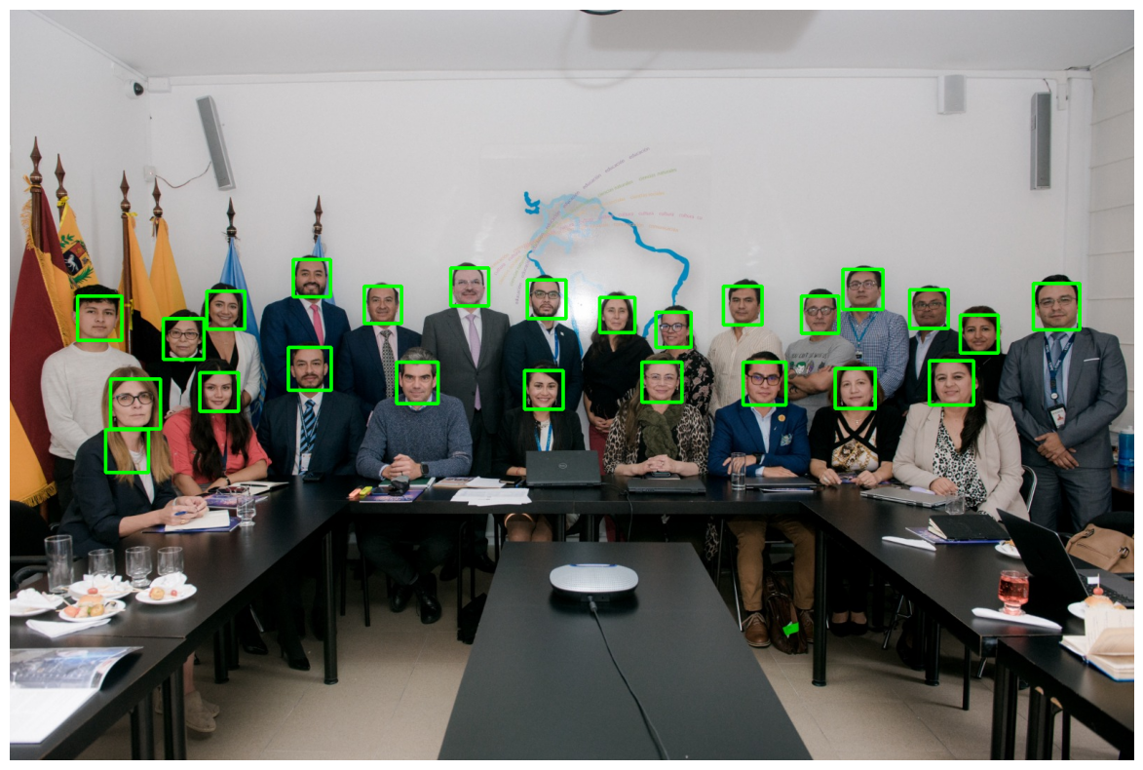

Figura 1. Resultado de la detección de rostros en una imagen.

Fuente: Elaboración propia.

El modelo detectó con éxito el rostro humano en esta imagen y creó un cuadro delimitador a su alrededor.

**Detección de rostros en tiempo real con OpenCV**

Ahora que hemos realizado con éxito la detección de rostros en una imagen estática con OpenCV, veamos cómo hacer lo mismo en una transmisión de video en vivo.

**Paso 1: Requisitos previos**

Primero, sigamos adelante, importemos la biblioteca OpenCV y carguemos el modelo Haar Cascade tal como lo hicimos en la sección anterior. Puedes omitir este bloque de código si ya lo ejecutaste anteriormente:

import cv2

face_classifier = cv2.CascadeClassifier(

cv2.data.haarcascades + "haarcascade_frontalface_default.xml"

)

**Paso 2: Acceder a la cámara web**

Ahora necesitamos acceder a la cámara de nuestro dispositivo para leer una transmisión en vivo de datos de video. Esto se puede hacer con el siguiente código:

video_capture = cv2.VideoCapture(0)

Observe que hemos pasado el parámetro 0 a la función VideoCapture(). Esto le dice a OpenCV que use la cámara predeterminada en nuestro dispositivo. Si tiene varias cámaras conectadas a su dispositivo, puede cambiar el valor de este parámetro en consecuencia.

**Paso 3: Identificar rostros en la transmisión de video**

Ahora, creemos una función para detectar rostros en la transmisión de video y dibujemos un cuadro delimitador alrededor de ellos:

def detect_bounding_box(vid):

gray_image = cv2.cvtColor(vid, cv2.COLOR_BGR2GRAY)

faces = face_classifier.detectMultiScale(gray_image, 1.1, 5, minSize=(40, 40))

for (x, y, w, h) in faces:

cv2.rectangle(vid, (x, y), (x + w, y + h), (0, 255, 0), 4)

return faces

La función detect_bounding_box toma el fotograma del vídeo como entrada.

En esta función, usamos los mismos códigos que usamos antes para convertir el marco a escala de grises antes de realizar la detección de rostros.

Luego, también detectamos la cara en esta imagen usando los mismos valores de parámetros para scaleFactor, minNeighbors y minSize que hicimos anteriormente.

Finalmente, dibujamos un cuadro delimitador verde de espesor 4 alrededor del marco.

**Paso 4: Crear un bucle para la detección de rostros en tiempo real**

Ahora, necesitamos crear un bucle while indefinido que capturará el cuadro de video de nuestra cámara web y le aplicará la función de detección de rostros:

while True:

result, video_frame = video_capture.read() # read frames from the video

if result is False:

break # terminate the loop if the frame is not read successfully

faces = detect_bounding_box(

video_frame

) # apply the function we created to the video frame

cv2.imshow(

"My Face Detection Project", video_frame

) # display the processed frame in a window named "My Face Detection Project"

if cv2.waitKey(1) & 0xFF == ord("q"):

break

video_capture.release()

cv2.destroyAllWindows()

Después de ejecutar el código anterior, debería ver aparecer en la pantalla una ventana llamada “Mi proyecto de detección de rostros”:

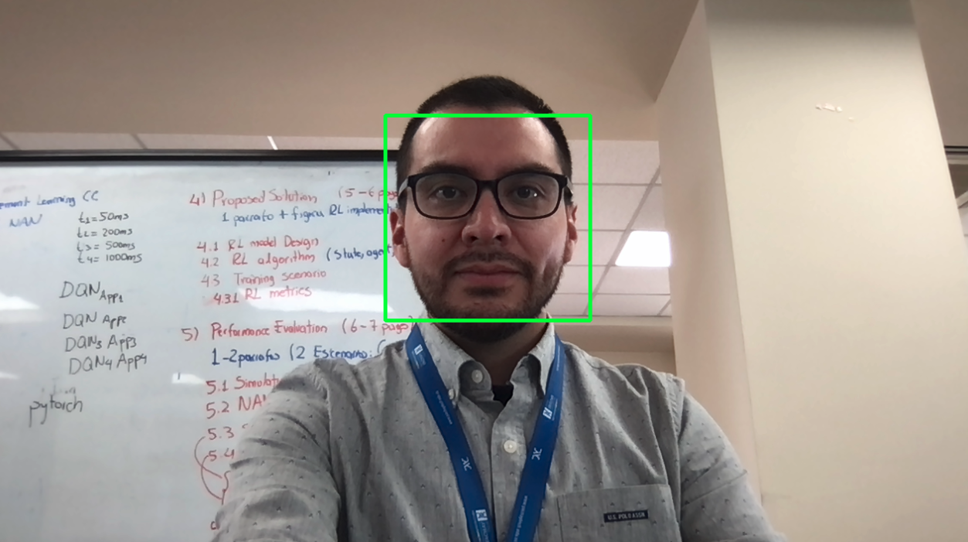

Figura 2. Resultado de la detección de rostros en tiempo real.

Fuente: Elaboración propia.

El algoritmo debe rastrear su cara y crear un cuadro delimitador verde a su alrededor, independientemente de dónde se mueva dentro del marco.

En el cuadro de arriba, la modelo reconoce mi cara y mi foto en el permiso de conducir que sostengo.

También puedes probar la eficacia de este modelo mostrando varias imágenes o haciendo que diferentes personas se paren en distintos ángulos detrás de la cámara. El modelo debería poder identificar todos los rostros humanos en diferentes fondos o entornos de iluminación.

Si desea salir del programa, puede presionar la tecla "q" en su teclado para salir del bucle.

**Detección de rostros con OpenCV: próximos pasos**

Ahora que ha aprendido a detectar con éxito rostros humanos tanto en imágenes como en videos en tiempo real utilizando la biblioteca OpenCV, aquí hay algunos pasos que puede seguir para llevar sus conocimientos al siguiente nivel:

**Crea tu propio proyecto**

Puede utilizar el código proporcionado en este tutorial como punto de partida para su propio proyecto de detección de rostros.

Una forma de ampliar este proyecto es identificar rostros humanos en diferentes tipos de datos de entrada, como archivos PDF o imágenes de vigilancia. Incluso puedes configurar tu propia cámara de seguridad y realizar la detección de rostros en los datos que captura en tiempo real.

Además, puede crear un modelo de detección de rostros en grandes conjuntos de datos o ir un paso más allá y realizar tareas como detectar si una persona lleva máscaras en conjuntos de datos de imágenes.

Los conjuntos de datos de Detección de rostros en imágenes y Detección de máscaras faciales en Kaggle son buenos puntos de partida para un proyecto de cartera en esta área.

**Construya un modelo de reconocimiento facial**

Si bien la detección de rostros se utiliza para detectar un rostro humano en la entrada visual, el reconocimiento facial va un paso más allá. Esta tecnología se utiliza para verificar la identidad de una persona comparando su rostro con una base de datos existente.

Puedes intentar crear un modelo de reconocimiento facial que identifique una cara específica (tal vez incluso la tuya) entre una multitud de personas.

Esta tarea será un poco más desafiante que la detección de rostros, ya que el modelo debe entrenarse con muchas muestras de datos antes de que pueda distinguir entre personas.

Antes de crear un modelo de reconocimiento facial, es posible que también deba realizar técnicas de preprocesamiento, como reducción de ruido y transformación de imágenes.

### Breve resumen final de la unidad

A lo largo de esta unidad, los estudiantes exploran conceptos fundamentales relacionados con la detección y el reconocimiento facial en el contexto de la inteligencia artificial. Los estudiantes se familiarizan con las herramientas y bibliotecas esenciales, como OpenCV, que son fundamentales en la detección de rostros en Python. La unidad también destaca las aplicaciones prácticas de la visión por computadora, incluyendo su implementación en sistemas de vigilancia, tecnologías de conducción autónoma, etc.

Dentro de la unidad, se exploran en detalle los métodos de detección de rostros, con un enfoque en algoritmos como Haar cascade y cómo se pueden utilizar para identificar rostros en imágenes y videos. Además, se guía a los estudiantes a través de la práctica de la detección de rostros en tiempo real utilizando cámaras web, lo que les permite aplicar los conocimientos adquiridos.

En resumen, la unidad proporciona una comprensión integral de la detección y el reconocimiento facial en el contexto de la percepción computacional, equipando a los estudiantes con las habilidades y el conocimiento necesarios para aplicar esta tecnología de vanguardia en diversas aplicaciones del mundo real.

### Actividades de control de aprendizaje

#### 2.5.1 Test de la unidad (20 preguntas)

1. ¿Por qué la visión por computadora es escalable en comparación con la visión humana?

a) La visión por computadora no requiere electricidad

b) La visión por computadora puede procesar millones de puntos de datos

c) La visión por computadora nunca comete errores

d) La visión por computadora es más barata

**Respuesta correcta:** b) La visión por computadora puede procesar millones de puntos de datos

2. ¿Qué es OpenCV?

a) Una red social

b) Un paquete de procesamiento de texto

c) Una biblioteca de visión por computadora

d) Un lenguaje de programación

**Respuesta correcta:** c) Una biblioteca de visión por computadora

3. ¿En qué año se creó inicialmente OpenCV?

a) 2000

b) 1999

c) 2010

d) 1980

**Respuesta correcta:** b) 1999

4. ¿Cuál es el formato de color predeterminado utilizado por OpenCV?

a) RGB

b) BGR

c) HSL

d) HSV

**Respuesta correcta:** b) BGR

5. ¿Qué método se utiliza en OpenCV para detectar rostros en imágenes?

a) Algoritmo de Viola-Jones

b) Redes neuronales convolucionales

c) Algoritmo de K-Means

d) Regresión lineal

**Respuesta correcta**: a) Algoritmo de Viola-Jones

6. ¿Cuál es el propósito del parámetro "scaleFactor" en la detección de rostros?

a) Cambiar el brillo de la imagen

b) Reducir el tamaño de la imagen de entrada

c) Aumentar la precisión del modelo

d) Controlar el grosor del cuadro delimitador

**Respuesta correcta:** b) Reducir el tamaño de la imagen de entrada

7. ¿Qué hace el parámetro "minNeighbors" en la detección de rostros?

a) Aumenta el brillo de la imagen

b) Controla la cantidad de rectángulos vecinos requeridos para una detección válida

c) Cambia la orientación de la imagen

d) Define el tamaño mínimo de la imagen de entrada

**Respuesta correcta:** b) Controla la cantidad de rectángulos vecinos requeridos para una detección válida

8. ¿Cuál es el propósito del parámetro "minSize" en la detección de rostros?

a) Cambiar el tamaño de la imagen de entrada

b) Definir el tamaño mínimo del objeto a detectar

c) Controlar la velocidad de procesamiento

d) Establecer el grosor del cuadro delimitador

**Respuesta correcta:** b) Definir el tamaño mínimo del objeto a detectar

9. ¿Qué significa un valor pequeño en el parámetro "minNeighbors" en la detección de rostros?

a) Menos falsos positivos y más verdaderos positivos

b) Menos verdaderos positivos y más falsos positivos

c) Mayor precisión en la detección

d) Mayor velocidad de procesamiento

**Respuesta correcta:** b) Menos verdaderos positivos y más falsos positivos

10. ¿Qué función se utiliza para mostrar una imagen en OpenCV?

a) showImage()

b) displayImage()

c) cv2.imshow()

d) plt.display()

**Respuesta correcta:** c) cv2.imshow()

11. ¿Cómo se sale del bucle de detección de rostros en tiempo real?

a) Presionando la tecla "R"

b) Haciendo clic en la imagen

c) Presionando la tecla "Q"

d) Cerrando la ventana

**Respuesta correcta:** c) Presionando la tecla "Q"

12. ¿Qué es la visión por computadora?

a) Una técnica para la visión humana mejorada.

b) Un enfoque para que las computadoras comprendan el lenguaje natural.

c) Un campo que permite a las computadoras obtener información a partir de datos visuales.

d) Una forma de mejorar la potencia de procesamiento de las computadoras.

**Respuesta correcta:** c) Un campo que permite a las computadoras obtener información a partir de datos visuales.

13. ¿En qué tipo de aplicaciones se utiliza comúnmente la visión por computadora?

a) Seguridad cibernética y análisis de redes sociales.

b) Reconocimiento de patrones y análisis financiero.

c) Detección de objetos, reconocimiento facial y conducción autónoma.

d) Procesamiento de lenguaje natural y traducción de idiomas.

**Respuesta correcta:** c) Detección de objetos, reconocimiento facial y conducción autónoma.

14. ¿Qué hace la detección de rostros en la visión por computadora?

a) Identifica y localiza rostros humanos en imágenes o videos.

b) Transforma imágenes en obras de arte.

c) Detecta objetos en movimiento en videos.

d) Analiza el contenido de texto en imágenes.

**Respuesta correcta:** a) Identifica y localiza rostros humanos en imágenes o videos.

15. ¿Cuál es el propósito de la línea ‘cv2.imread(imagePath)’ en el código proporcionado?

a) Cargar un clasificador pre-entrenado para la detección de caras.

b) Mostrar la imagen en una ventana.

c) Leer la imagen de entrada.

d) Convertir la imagen a escala de grises.

**Respuesta correcta:** c) Leer la imagen de entrada.

16. ¿Qué hace la función ‘cv2.cvtColor’ en este código?

a) Detectar caras en la imagen.

b) Convertir la imagen a escala de grises.

c) Crear una figura de Matplotlib.

d) Dibujar rectángulos alrededor de las caras detectadas.

**Respuesta correcta:** b) Convertir la imagen a escala de grises.

17. ¿Qué efecto tiene el parámetro ‘minNeighbors’ en la función ‘detectMultiScale’?

a) Define el tamaño mínimo de las caras detectadas.

b) Controla la sensibilidad de detección de caras.

c) Establece el factor de escala.

d) Define el color del rectángulo de detección.

**Respuesta correcta:** b) Controla la sensibilidad de detección de caras.

18. ¿Cuál es el propósito de la función ‘cv2.rectangle’ en el código?

a) Convertir la imagen a formato RGB.

b) Mostrar la imagen en una ventana.

c) Dibujar rectángulos alrededor de las caras detectadas.

d) Leer la imagen de entrada.

**Respuesta correcta:** c) Dibujar rectángulos alrededor de las caras detectadas.

19. ¿Cuál es la función de la variable ‘face_classifier’ en este código?

a) Almacenar las caras detectadas.

b) Inicializar un objeto de captura de video.

c) Cargar un clasificador pre-entrenado para la detección de caras.

d) Mostrar el resultado en una ventana.

**Respuesta correcta:** c) Cargar un clasificador pre-entrenado para la detección de caras.

20. ¿Qué hace la función ‘v2.VideoCapture(0)’ en el código?

a) Lee una imagen desde el disco.

b) Inicializa una figura de Matplotlib.

c) Inicializa un objeto de captura de video desde la cámara.

d) Detecta caras en un video.

**Respuesta correcta:** c) Inicializa un objeto de captura de video desde la cámara.

#### 2.5.2 Caso práctico

Ver Anexo 2.

### Bibliografía, material relacionado, sitios web de interés

Barz, M., & Sonntag, D. (2021). Automatic visual attention detection for mobile eye tracking using pre-trained computer vision models and human gaze. *Sensors*, *21*(12). https://doi.org/10.3390/s21124143

Bhavya Pratap Singh. (2022). Python and Its Future Scope. *International Journal of Advanced Research in Science, Communication and Technology*. https://doi.org/10.48175/ijarsct-4829

Binford, T. O., Brooks, R. A., & Lowe, D. G. (1980). Image understanding via geometric models. *NATO Conference Series, (Series) 4: Marine Sciences*, *1*.

Canny, J. (1986). A Computational Approach to Edge Detection. *IEEE Transactions on Pattern Analysis and Machine Intelligence*, *PAMI-8*(6). https://doi.org/10.1109/TPAMI.1986.4767851

Carnovalini, F., & Rodà, A. (2020). Computational Creativity and Music Generation Systems: An Introduction to the State of the Art. In *Frontiers in Artificial Intelligence* (Vol. 3). https://doi.org/10.3389/frai.2020.00014

Coifman, B., Beymer, D., McLauchlan, P., & Malik, J. (1998). A real-time computer vision system for vehicle tracking and traffic surveillance. *Transportation Research Part C: Emerging Technologies*, *6*(4). https://doi.org/10.1016/S0968-090X(98)00019-9

Dong, Z., Xu, K., Yang, Y., Bao, H., Xu, W., & Lau, R. W. H. (2021). Location-aware Single Image Reflection Removal. *Proceedings of the IEEE International Conference on Computer Vision*. https://doi.org/10.1109/ICCV48922.2021.00497

Fischler, M. A., & Elschlager, R. A. (1973). The Representation and Matching of Pictorial Structures Representation. *IEEE Transactions on Computers*, *C–22*(1). https://doi.org/10.1109/T-C.1973.223602

Gonzalez, W., & Woods, R. E. (2004). Eddins, Digital image processing using MATLAB. In *Third New Jersey: Prentice Hall*.

Huang, T., Xiong, Z., & Zhang, Z. (2011). Face Recognition Applications. In *Handbook of Face Recognition*. https://doi.org/10.1007/978-0-85729-932-1_24

Hubel, D. H., & Wiesel, T. N. (1959). Receptive fields of single neurones in the cat’s striate cortex. *The Journal of Physiology*, *148*(3). https://doi.org/10.1113/jphysiol.1959.sp006308

Janai, J., Güney, F., Behl, A., & Geiger, A. (2020). Computer vision for autonomous vehicles. *Foundations and Trends in Computer Graphics and Vision*, *12*(1–3). https://doi.org/10.1561/0600000079

Kanchana, B., Peiris, R., Perera, D., Jayasinghe, D., & Kasthurirathna, D. (2021). Computer Vision for Autonomous Driving. *ICAC 2021 - 3rd International Conference on Advancements in Computing, Proceedings*. https://doi.org/10.1109/ICAC54203.2021.9671099

LeCun, Y. A., Bengio, Y., & Hinton, G. E. (2015). Deep learning. *Nature*, *521*(7553), 436–444. https://doi.org/10.1038/nature14539

Lowe, D. G. (1987). Distinctive image features from scale-invariant keypoints. *International Journal of Computer Vision*, *60*(2). https://doi.org/10.1023/B:VISI.0000029664.99615.94

Lowe, D. G. (1999). Object recognition from local scale-invariant features. *Proceedings of the IEEE International Conference on Computer Vision*, *2*. https://doi.org/10.1109/iccv.1999.790410

Marr, D. (1970). Vision: A Computational Investigation of Visual Representation in Man. *Phenomenology and the Cognitive Sciences*, *8*(4).

Morocho-Cayamcela, M. E., Lee, H., & Lim, W. (2019). Machine Learning for 5G/B5G Mobile and Wireless Communications: Potential, Limitations, and Future Directions. *IEEE Access*, *7*, 137184–137206. https://doi.org/10.1109/ACCESS.2019.2942390

Pawar, Prof. D., Dhanwat, O., Shrivastav, S., Sutar, D., & Yadav, S. (2023). Suspicious Activity Detection from Video Surveillance Using CNN Algorithm. *International Journal for Research in Applied Science and Engineering Technology*, *11*(5). https://doi.org/10.22214/ijraset.2023.51375

Roberts, L. G. (1965). Machine Perception of 3-{D} Solids. *OEOIP*.

Salimi, M., Machado, J. J. M., & Tavares, J. M. R. S. (2022). Using Deep Neural Networks for Human Fall Detection Based on Pose Estimation. *Sensors*, *22*(12). https://doi.org/10.3390/s22124544

Subha, I., Narmadha, P., Nivedha, S., & Sethukarasi, T. (2020). Real-Time Suspicious Human Action Recognition from Surveillance Videos for Resource-Constrained Devices. *Journal of Computational and Theoretical Nanoscience*, *17*(8). https://doi.org/10.1166/jctn.2020.9322

Ting, T. T., Ling, L. Y., Azam, A. I. B. A., & Palaniappan, R. (2023). Artificial intelligence art: Attitudes and perceptions toward human versus artificial intelligence artworks. *TRANSPORT, ECOLOGY - SUSTAINABLE DEVELOPMENT: EKOVarna2022*, *2868*. https://doi.org/10.1063/5.0162434

Viola, P., & Jones, M. (2001). Rapid object detection using a boosted cascade of simple features. *Proceedings of the IEEE Computer Society Conference on Computer Vision and Pattern Recognition*, *1*. https://doi.org/10.1109/cvpr.2001.990517

Zelinsky, A. (2009). Learning OpenCV—Computer Vision with the OpenCV Library. In *IEEE Robotics and Automation Magazine* (Vol. 16, Issue 3). https://doi.org/10.1109/MRA.2009.933612

Zhang, B. (2010). *Computer vision vs. human vision*. https://doi.org/10.1109/coginf.2010.5599750

Zhou, L. (2022). End-to-End Video Violence Detection with Transformer. *2022 5th International Conference on Pattern Recognition and Artificial Intelligence, PRAI 2022*. https://doi.org/10.1109/PRAI55851.2022.9904115

### Anexos

Caso práctico (Anexo 2).

## Evaluación final de la asignatura

### Test final del curso calificable (40 preguntas)

1. ¿Quién contribuyó al resurgimiento de la investigación en percepción computacional después del "Invierno de la Inteligencia Artificial"?

a) Larry Roberts.

b) David Lowe.

c) David Marr.

**Respuesta correcta:** b) David Lowe.

2. ¿En qué consiste el seguimiento de objetos?

a) Detección de objetos en imágenes.

b) Detección y reconocimiento de objetos, y representación de su trayectoria.

c) Generación de modelos 3D.

**Respuesta correcta:** b) Detección y reconocimiento de objetos, y representación de su trayectoria.

3. ¿Cuál es un detector y clasificador eficiente de objetos en la actualidad?

a) Sistema clásico de percepción computacional.

b) YOLO (You Only Look Once).

c) Experimentos de Hubel y Wiesel.

**Respuesta correcta:** b) YOLO (You Only Look Once).

4. ¿Qué hace YOLO (You Only Look Once) en la detección de objetos?

a) Realiza múltiples pasos para detectar objetos.

b) Realiza la detección en un solo paso, mejorando la velocidad.

c) Detecta objetos con sensores ópticos.

**Respuesta correcta:** b) Realiza la detección en un solo paso, mejorando la velocidad.

5. ¿Cuál es la finalidad del modelo YOLO?

a) Reconocer rostros en imágenes de alta resolución.

b) Dibujar trayectorias de objetos en movimiento.

c) Detectar y clasificar objetos en tiempo real.

**Respuesta correcta:** c) Detectar y clasificar objetos en tiempo real.

6. ¿Qué es necesario definir al usar YOLO para la detección de objetos?

a) Nombres de clases para identificar objetos detectados.

b) Tamaño de la cámara digital.

c) Método de programación.

**Respuesta correcta:** a) Nombres de clases para identificar objetos detectados.

7. ¿Qué se muestra en la caja delimitadora de un objeto detectado por YOLO?

a) Nombre de la cámara utilizada.

b) Coordenadas x e y del objeto.

c) Tamaño de la imagen en píxeles.

**Respuesta correcta:** b) Coordenadas x e y del objeto.

8. ¿Qué indica la confianza en la detección de un objeto por YOLO?

a) La velocidad de detección.

b) El porcentaje de certeza de que un objeto está presente.

c) La distancia entre objetos.

**Respuesta correcta:** b) El porcentaje de certeza de que un objeto está presente.

9. ¿Qué representan las clases detectadas por YOLO?

a) Nombres de personas.

b) Nombres de dispositivos electrónicos.

c) Nombres de objetos en la imagen.

**Respuesta correcta:** c) Nombres de objetos en la imagen.

10. ¿Cuál es la condición para salir del bucle en el código de seguimiento de objetos?

a) Presionar la tecla 'q'.

b) Detectar objetos en movimiento.

c) Alcanzar un tiempo máximo de ejecución.

**Respuesta correcta:** a) Presionar la tecla 'q'.

11. ¿Qué se muestra en la ventana de salida de YOLO?

a) Detección de objetos en 3D.

b) Imagen de la cámara con cajas delimitadoras y etiquetas.

c) Animación de objetos en movimiento.

**Respuesta correcta:** b) Imagen de la cámara con cajas delimitadoras y etiquetas.

12. ¿Qué es necesario para que el código de reconocimiento de objetos funcione?

a) Conexión a internet.

b) Uso de un sensor infrarrojo.

c) Una cámara web.

**Respuesta correcta:** c) Una cámara web.

13. ¿Qué es necesario para la detección de objetos en tiempo real con YOLO?

a) Una gran cantidad de cámaras web.

b) Un alto poder de procesamiento.

c) Conexión a la nube.

**Respuesta correcta:** b) Un alto poder de procesamiento.

14. ¿Cuál es el propósito de las cajas delimitadoras en la detección de objetos?

a) Marcar el tamaño de la imagen.

b) Resaltar la ubicación de objetos detectados.

c) Ocultar los objetos en la imagen.

**Respuesta correcta:** b) Resaltar la ubicación de objetos detectados.

15. ¿Qué es necesario para ejecutar YOLO en un entorno local?

a) Descargar los pesos pre-entrenados de YOLO.

b) Utilizar un navegador web.

c) Contar con una cámara de alta resolución.

**Respuesta correcta:** a) Descargar los pesos pre-entrenados de YOLO

16. ¿Qué biblioteca se utiliza para cargar y mostrar imágenes en el código?

a) OpenCV.

b) Matplotlib.

c) Numpy.

**Respuesta correcta:** a) OpenCV.

17. ¿Qué función se utiliza para cargar un modelo YOLO pre-entrenado en el código?

a) load_model().

b) YOLO().

c) import_yolo().

**Respuesta correcta:** b) YOLO().

18. ¿Qué se muestra en las cajas delimitadoras en la detección de objetos por YOLO?

a) Nombres de clases.

b) Coordenadas GPS.

c) Temperatura ambiente.

**Respuesta correcta:** a) Nombres de clases.

19. ¿Cuál es la finalidad de las coordenadas x e y en las cajas delimitadoras?

a) Determinar el tamaño de la imagen.

b) Indicar la ubicación del objeto detectado.

c) Definir el color de la caja.

**Respuesta correcta:** b) Indicar la ubicación del objeto detectado.

20. ¿Cómo se define el color de las cajas delimitadoras en la detección de objetos?

a) Mediante un valor numérico en los canales BGR.

b) Por el nombre de la clase detectada.

c) Aleatoriamente.

**Respuesta correcta:** a) Mediante un valor numérico en los canales BGR.

21. ¿Qué función se utiliza para mostrar una imagen en la ventana de salida?

a) show_image().

b) cv2.imshow().

c) display_image().

**Respuesta correcta:** b) cv2.imshow().

22. ¿Cuál es la finalidad de la condición "success" en el bucle del código?

a) Verificar la velocidad de procesamiento.

b) Validar si se detectaron objetos.

c) Comprobar si se obtuvo un fotograma de la cámara.

**Respuesta correcta:** c) Comprobar si se obtuvo un fotograma de la cámara.

23. ¿Qué se muestra en la imagen de la cámara en la ventana de salida?

a) Imágenes de objetos en 3D.

b) Cajas delimitadoras y etiquetas de objetos detectados.

c) Datos numéricos sobre objetos en movimiento.

**Respuesta correcta:** b) Cajas delimitadoras y etiquetas de objetos detectados.

24. ¿Cuál es el propósito de la variable "classNames" en el código?

a) Almacenar coordenadas x e y de objetos.

b) Definir nombres de clases para identificar objetos detectados.

c) Establecer el tamaño de la cámara web.

**Respuesta correcta:** b) Definir nombres de clases para identificar objetos detectados.

25. ¿Qué se almacena en la variable "classNames" en el código de seguimiento de objetos?

a) Coordenadas geográficas de objetos detectados.

b) Nombres de clases para identificar objetos detectados.

c) Tamaño de la cámara web.

d) Lista de coordenadas de píxeles.

**Respuesta correcta:** b) Nombres de clases para identificar objetos detectados.

26. ¿Cuál es el rango de valores para la confianza de la detección en las cajas delimitadoras?

a) De 0 a 1.

b) De 1 a 100.

c) De -1 a 1.

d) De 0 a 1000.

**Respuesta correcta:** a) De 0 a 1.

27. ¿Cuál es el objetivo de la función "rescale" en el generador de datos de entrenamiento?

a) Cambiar el tamaño de las imágenes.

b) Normalizar las imágenes.

c) Aumentar la saturación de colores.

d) Realizar operaciones de rotación.

**Respuesta correcta:** b) Normalizar las imágenes.

28. ¿Cuál es la finalidad de la función "batch_size" en el generador de datos de entrenamiento?

a) Definir el número de imágenes por lote.

b) Establecer el tamaño de la ventana de salida.

c) Configurar el número de épocas de entrenamiento.

d) Cambiar la arquitectura de la red.

**Respuesta correcta:** a) Definir el número de imágenes por lote.

29. ¿Qué tipo de función de activación se utiliza en la capa de salida de la red neuronal?

a) ReLU.

b) Sigmoid.

c) Tanh.

d) Leaky ReLU.

**Respuesta correcta:** b) Sigmoid.

30. ¿Cuál es el propósito de la función "model.predict" en el código?

a) Preprocesar las imágenes.

b) Realizar predicciones con el modelo entrenado.

c) Compilar el modelo.

d) Entrenar la red neuronal.

**Respuesta correcta:** b) Realizar predicciones con el modelo entrenado.

31. ¿Cuál es la etiqueta asignada a la clase "Cat" en la clasificación de imágenes?

a) 0.

b) 1.

c) 2.

d) -1.

**Respuesta correcta:** a) 0.

32. ¿Cuál es la etiqueta asignada a la clase "Dog" en la clasificación de imágenes?

a) 0.

b) 1.

c) 2.

d) -1.

**Respuesta correcta:** b) 1.

33. ¿Cuál es el propósito de la función ‘detect_bounding_box’ en el código?

a) Inicializar la detección de caras en un fotograma de video.

b) Leer un fotograma de video.

c) Mostrar el resultado en una ventana.

d) Detectar y dibujar rectángulos alrededor de las caras en un fotograma de video.

**Respuesta correcta:** d) Detectar y dibujar rectángulos alrededor de las caras en un fotograma de video.

34. ¿Qué hace la línea ‘cv2.imshow("Mi Proyecto de Detección de Caras", video_frame)’?

a) Lee una imagen desde el disco.

b) Muestra el resultado en una ventana con un título específico.

c) Detecta caras en el fotograma de video.

d) Inicializa un objeto de captura de video desde la cámara.

**Respuesta correcta:** b) Muestra el resultado en una ventana con un título específico.

35. ¿Cuál es el propósito de la línea ‘cv2.destroyAllWindows()’ en el código?

a) Liberar el objeto de captura de video.

b) Inicializar un objeto de captura de video desde el disco.

c) Cerrar todas las ventanas de OpenCV.

d) Mostrar el resultado en una ventana.

**Respuesta correcta:** c) Cerrar todas las ventanas de OpenCV.

36. ¿Qué hace el parámetro `scaleFactor` en la función `detectMultiScale`?

a) Controla la sensibilidad de detección de caras.

b) Define el color del rectángulo de detección.

c) Establece el factor de escala.

d) Determina el número mínimo de caras a detectar.

**Respuesta Correcta:** c) Establece el factor de escala.

37. ¿Cuál es el propósito de la línea `cv2.waitKey(1) & 0xFF == ord("q")` en el código?

a) Leer un fotograma de video.

b) Detectar caras en el fotograma de video.

c) Finalizar el bucle si se presiona la tecla 'q'.

d) Mostrar el resultado en una ventana.

**Respuesta Correcta:** c) Finalizar el bucle si se presiona la tecla 'q'.

38. ¿Por qué se utiliza la función `cv2.cvtColor` para convertir la imagen a formato RGB?

a) Para aumentar la resolución de la imagen.

b) Para mostrar la imagen en una ventana.

c) Para mejorar la detección de caras.

d) Para que Matplotlib pueda mostrar la imagen correctamente.

**Respuesta Correcta:** d) Para que Matplotlib pueda mostrar la imagen correctamente.

39. ¿Cuál es la importancia del parámetro `minSize` en la función `detectMultiScale`?

a) Controla el tamaño de las caras a detectar.

b) Define el número máximo de caras a detectar.

c) Establece la tasa de aprendizaje del algoritmo.

d) Determina el color de los rectángulos de detección.

**Respuesta Correcta:** a) Controla el tamaño de las caras a detectar.

40. ¿Cuál es la diferencia entre el procesamiento de imágenes en escala de grises y en formato RGB en este código?

a) El formato RGB es más rápido que la escala de grises.

b) El formato RGB muestra la imagen en colores, mientras que la escala de grises muestra en blanco y negro.

c) La escala de grises es más adecuada para la detección de rostros.

d) El formato RGB no se utiliza en este código.

**Respuesta Correcta:** b) El formato RGB muestra la imagen en colores, mientras que la escala de grises muestra en blanco y negro.

### Caso práctico final calificable

Ver Anexo 3 - Caso práctico final

## Evaluación y calificación del curso

|  |  |  |
| --- | --- | --- |
| **Nota** | **Calificación** | **Ponderación** |
| Calificación 1:   * Caso práctico 1 * Test: Unidad 1 | 100 | 30% |
| Calificación 2:   * Caso práctico 2 * Test: Unidad 2 | 100 | 30% |
| Calificación 3:   * Caso práctico final * Evaluación final | 100 | 40% |
| **Calificación final** | **100** | **100%** |

Tabla 1. Detalle de evaluación de los estudiantes.

Fuente: Elaboración propia a partir de la guía de creación de contenidos para posgrados de la UHE.

|  |  |  |  |  |  |  |
| --- | --- | --- | --- | --- | --- | --- |
| **Unidad** | **Test de la unidad** | **Caso práctico** | **CALIFICACION UNIDAD** | **PROMEDIO** | **PONDERADA sobre 30** |  |
| UNIDAD 1 | 50 | 50 | 100 |  |  | CALIFICACION 1 |
| UNIDAD 2 | 50 | 50 | 100 |  |  | CALIFICACION 2 |

*sobre 100 puntos

Tabla 2. Detalle de evaluación de los estudiantes.

Fuente: Elaboración propia a partir de la guía de creación de contenidos para posgrados de la UHE.

|  |  |  |  |  |  |
| --- | --- | --- | --- | --- | --- |
|  | **Test final** | **Caso práctico final** | **PROMEDIO** | **PONDERADA sobre 40** |  |
| UNIDAD FINAL | 50 | 50 |  |  | CALIFICACION 3 |

Tabla 3. Detalle de evaluación de los estudiantes.

Fuente: Elaboración propia a partir de la guía de creación de contenidos para posgrados de la UHE.

|  |  |  |
| --- | --- | --- |
| CALIFICACION 1 | 00,0 | SOBRE 30 |
| CALIFICACION 2 | 00,0 | SOBRE 30 |
| CALIFICACION 3 | 00,0 | SOBRE 40 |
| **NOTA FINAL** | **00,0** | **SOBRE 100** |

Tabla 4. Detalle de evaluación de los estudiantes.

Fuente: Elaboración propia a partir de la guía de creación de contenidos para posgrados de la UHE.